
ТҰЖЫРЫМ

Есеп беру 100 б., 14 сурет, 4 кесте, 36 әдебиет, 14 қосымша.
Кілт сөздер: антибиотикке тұрақтылық, мониторинг, Salmonella, Escherichia coli, Staphylococcus aureus, микробиология, полимеразная тізбекті реакция, тұрақтылық гендері.
Зерттеу нысаны : энтеропатогенді грамм теріс бактериалды өсінділер (Salmonella spp., Escherichia coli) мен грамм оң (Staphylococcus aureus) штаммдары.
Жұмыс мақсаты: ауылшаруашылық жануарлары мен құстардың инфекциялық ауруларының қоздырушыларының энтеропатогенді штаммдарының түр тұрақтылығын анықтау.
Зерттеу әдістері: микробиологиялық, биохимиялық, серологиялық, молекулярлы-генетикалық.
Ғылыми- зерттеу жұмысын жасау барысында Қостанай және Солтүстік Қазақстан облысының ет өндіруші кәсіпорындарынан, жануар және құстардан, жануар тектес өнімдерден алынған биосынамалар іріктелді. Микроорганизмдерді идентификациялау микроорганизмдердің биологиялық қасиеттеріне негізделе отырып, классикалық әдіс, сонымен қатар заманауи хромогенді орталар мен тест- жүйелер қолданылды.
Микроорганизмдердің белгілі бір сезімталдығын (сезімтал, аралық немесетұрақты) анықтау үшін диско –диффузды әдіс пен Е-тест қолданылды.
Антибиотиктерге (плазмидтар, транспозондар және т.б.) генетикалық детерминат тұрақтылығын кодтайтын ДНҚ аймағын анықтауполимеразды тізбекті реакциясымен өтті.
Жүргізілген жұмыстар нәтижесінде Қазақстанның Солтүстік аумағындағы ет өндеуші кәсіпорынданрдан, шаруашылықтардан жануар тектес өнімдерден,жануарлар мен құстардан биоматериалдар жиналды. Микроорганизмдер штаммдарын микробиологиялық зерттеп, бөліп алынды. Бактериялық өсінділер штаммдары ажыратылды. Таза өсінділер алынды.
Антибиотиктерге микроорганизмдер штаммдарының сезімталдығы мен антибиотикке тұрақтылығы анықталды. Диско- диффузды әдістермен жануар тектес өнімдер мен ауыл шаруашылық жануарларынан алынған бактериялардың сезімталдық/ тұрақтылық спектрлері қарастырылды.
Энтеропатогенді бактериялардың антибиотикке тұрақты штаммдарының генетикалық түрлері анықталды.Зерттелген микроорганизмдер түрлерінің тұрақтылық гендері анықталды.
Негізгі ветеринарлық көрсеткіштер: резистентті қоздырушылар мониторингі олардың айналымын, құрлымының өзгерісі мен антибиотиктерге тұрақтылығының дамуын бақылап отырады.
Қолдану саласы – ғылыми, диагностикалық референтті орталықтар, ветеринарлық зертханалар.
Болжамды ұсыныстар–алынған мәліметтер медицина мен ветеринария тәжірибесінде қолданылады, сонымен қатар антибиотикке тұрақтылықпен күресу механизмін жақсарту бойынша ұсыныстар, халықтың санитарлық қауіпсіздігін қамтамасыз етуге бағыттылған номативті- құқықтық базаны дайындауға көмектеседі.
РЕФЕРАТ
Отчет 100 с., 14 рисунков, 4 таблицы, 36 источников, 14 приложений.
Ключевые слова: антибиотикорезистентность, мониторинг, Salmonella, Escherichia coli, Staphylococcus aureus, микробиология, полимеразно-цепная реакция, ген резистентности.
Объектом исследования являются: бактериальные культуры энтеропатогенных грамотрицательных (Salmonella spp., Escherichia coli) и грамположительных (Staphylococcus aureus) штаммы.
Цель работы: Определение профилей резистентности энтеропатогенных штаммов возбудителей инфекционных болезней сельскохозяйственных животных и птиц.
Методы исследований: микробиологические, биохимические, серологические, молекулярно-генетические.
В процессе выполнения научно-исследовательской работы проводился отбор биоматериала от животных и птиц, продуктов животного происхождения и пробы с мясоперерабатывающих предприятий Костанайской и Северо-Казахстанской областей. Идентификация микроорганизмов проводилась с использованием классических методов, основанных на биологических свойствах микроорганизмов, а также современных хромогенных сред и тест-систем.
Для определения принадлежности микроорганизмов к одной из категорий чувствительности (чувствительный, промежуточный или резистентный) использовался диско-диффузионный метод и Е-тест.
Идентификация генетических детерминант резистентности для выявления участков ДНК, кодирующих резистентность к антибиотикам (плазмиды, транспозоны и т.д.) проводилась методом полимеразной цепной реакции.
В результате проведенных исследований проведен отбор биоматериала от животных, птиц и проб продуктов животного происхождения в хозяйствах, мясоперерабатывающих предприятиях Северного региона Казахстана. Проведено выделение и микробиологическое исследование штаммов микроорганизмов. Идентифицированы штаммы бактериальных культур. Получены чистые культуры.
Определена антибиотикорезистентность и чувствительность штаммов микроорганизмов к антибиотикам. Изучен спектр чувствительности/устойчивости бактерий, выделяемых от сельскохозяйственных животных и продукции животного происхождения методами диско-диффузии, Е-Тестом.
Определены генетические профили антибиотикорезистентных штаммов энтеропатогенных бактерий. Определены гены резистентности у исследуемых групп микроогранизмов.
Основные ветеринарные показатели: мониторинг резистентных возбудителей позволит следить за их циркуляцией, изменениями в структуре, также тенденциями развития устойчивости к антибиотикам.
Область применения – научные, диагностические референтные центры, ветеринарные лаборатории.
Прогнозные предложения - полученные данные будут применяться в медицинской и ветеринарной практике и позволят подготовить предложения по совершенствованию механизмов борьбы с антибиотикорезистентностью, нормативно-правовой базы, направленной на обеспечение санитарного благополучия населения.

СОДЕРЖАНИЕ
ОПРЕДЕЛЕНИЯ | 7
ОБОЗНАЧЕНИЯ И СОКРАЩЕНИЯ | 9
ВВЕДЕНИЕ | 10
1 ОСНОВНАЯ ЧАСТЬ | 12
1.1 Выбор направления исследований | 12
1.2 Материалы и методы исследований | 13
1.2.1 Материалы исследований | 13
1.2.2 Методы исследований | 14
1.2.2.1 Отбор и подготовка проб | 15
1.2.2.2 Микробиологическое исследование | 17
1.2.2.2.1 Микробиологическое исследование сальмонелл | 17
1.2.2.2.2 Микробиологическое исследование эшерихий | 21
1.2.2.2.3 Микробиологическое исследование коагулазоположительных стафилококков | 24
1.2.2.3 Биологические методы | 26
1.2.2.4 Определение фенотипической резистентности микроорганизмов к антибактериальным препаратам | 27
1.2.2.5 Определение генотипической резистентности микроорганизмов к антибактериальным препаратам | 29
2 РЕЗУЛЬТАТЫ ИССЛЕДОВАНИЙ | 31
2.1 Выделение и идентификация бактериальных культур | 31
2.1.1 Выделение и идентификация изолятов | 31
2.1.1.1 Характеристика изолятов сальмонелл | 32
2.1.1.2 Характеристика изолятов эшерихий | 34
2.1.1.3 Характеристика изолятов стафилококков | 35
2.1.2 Определение вирулентности изолятов сальмонелл | 37
2.2 Определение антибиотикорезистентности/чувствительности и отбор резистентных и полирезистентных к антибиотикам штаммов | 38
2.3 Определение генетического профиля антибиотикорезистентных штаммов энтеропатогенных бактерий | 40
3 ОБСУЖДЕНИЕ РЕЗУЛЬТАТОВ ИССЛЕДОВАНИЙ | 45
ЗАКЛЮЧЕНИЕ | 48
СПИСОК ИСПОЛЬЗОВАННЫХ ИСТОЧНИКОВ | 50
СПИСОК ПУБЛИКАЦИЙ | 53
ПРИЛОЖЕНИЯ | 55

ОПРЕДЕЛЕНИЯ

В настоящем отчете о НИР применяются следующие термины с соответствующими определениями:
АМПЛИФИКАЦИЯ, в молекулярной биологии — процесс образования дополнительных копий участков хромосомной ДНК, как правило, содержащих определённые гены либо сегменты структурного гетерохроматина.
АНТИБИОТИКОРЕЗИСТЕНТНОСТЬ – феномен устойчивости штамма возбудителей инфекции к действию одного или нескольких антибактериальных препаратов, снижение чувствительности (устойчивость, невосприимчивость) культуры микроорганизмов к действию антибактериального вещества.
БИОЛОГИЧЕСКИЙ МАТЕРИАЛ – часть жизнеспособной ткани или биологически активной жидкости, отобранных с целью проведения диагностики заболеваний животных (кровь, слизь, спинномозговая жидкость, желчь, гной, моча, фекалии, соскобы, материалы, взятые методом биопсии)
ГЕН РЕЗИСТЕНТНОСТИ – ген, продукт которого деградирует антибиотик или способствует его выведению из клетки, обеспечивая тем самым устойчивость клетки к антибиотику.
ДЕНАТУРАЦИЯ ДНК - процесс, в результате которого двухцепочечная ДНК разделяется на одноцепочечные.
ОТЖИГ - гибридизация праймера с комплементарной последовательностью нуклеиновых кислот в заданных условиях.
ПАТОЛОГИЧЕСКИЙ МАТЕРИАЛ – биологический материал, взятый у живых или мертвых животных, который содержит или может содержать возбудитель инфекционных или паразитарных болезней, предназначенный для отправки в ветеринарную лабораторию
ПОЛИМЕРА́ЗНАЯ ЦЕПНА́Я РЕА́КЦИЯ (ПЦР) — экспериментальный метод молекулярной биологии, позволяющий добиться значительного увеличения малых концентраций определённых фрагментов нуклеиновой кислоты (ДНК) в биологическом материале (пробе).
ПРАЙМЕР – это короткий фрагмент нуклеиновой кислоты (олигонуклеотид), комплементарный ДНК- или РНК-мишени, служит затравкой для синтеза комплементарной цепи с помощью ДНК-полимеразы (при репликации ДНК).
ПРОБА – образец, отбираемого от перевозимого (перемещаемого) объекта и биологического материала
СЕРОВАР (Серотип) — группа микроорганизмов одного вида, объединяемых общей антигенной структурой, определяемой серологическими методами диагностики.
ЧИ́СТАЯ КУЛЬТУ́РА (или аксеничная культура) — совокупность микроорганизмов одного вида, имеющих одинаковые морфологические и биохимические свойства и одинаковые свойства их культур.
ШТАММ — чистая культура вирусов, бактерий, других микроорганизмов или культура клеток, изолированная в определённое время и в определённом месте.
ЭЛЕКТРОФОРЕЗ – метод разделения белков в поле постоянного электрического тока, основанный на различной скорости движения заряженных частиц в жидкой среде (буфере) по твердому носителю.
ЭЛОНГАЦИЯ ПРАЙМЕРА - ферментативная реакция, приводящая к синтезу новой цепи ДНК путем добавления одиночных дезоксирибонуклеотидов к 3 -концу праймера.

ОБОЗНАЧЕНИЯ И СОКРАЩЕНИЯ
В настоящем отчете о НИР применяют следующие обозначения и сокращения:
АБП | - антибактериальный препарат
ВОЗ | – всемирная организация здравоохранения
ВСА | - висмут-сульфит агар
ВТО | – всемирная торговая организация
ДДМ | - диско-диффузный метод
ДНК | - дезоксирибонуклеиновая кислота
ЖСА | - желточно-солевой агар
КГУ им.А.Байтурсынова | - Костанайский государственный университет имени Ахмета Байтурсынова
КОЕ/мл | - единица измерения, обозначает количество колониеобразующих единиц в одном миллилитре жидкости
МПА | - мясопептонный агар
МПБ | - мясопептонный бульон
МПК | - минимальная подавляющая концентрация
НИИ ПБ | - научно-исследовательский институт проблем биотехнологии
НЦЭ | - Национальный центр экспертизы
ПЦР | - полимеразно-цепная реакция
РА | - реакция агглютинации
RVS - бульон | - среда Раппапорт-Вассилиадис
SS - агар | - агар Сальмонелла-Шигелла
TAE | - трис-ацетатный буфер
XLD - агар | - ксилоза-лизин-дезоксихолатный агар

ВВЕДЕНИЕ

Актуальность исследований В 2015 году на 68-ой сессии Всемирной организации здравоохранения принят глобальный план действий по устойчивости к противомикробным препаратам. Констатируя неотложную потребность в более скоординированной и гармонизированной системе надзора для мониторинга устойчивости к противомикробным препаратам на национальном, региональном и глобальном уровнях, ВОЗ предложил международным, региональным и национальным партнерам осуществить необходимые мероприятия с целью внести вклад в решение задач масштабного плана действий по борьбе с устойчивостью к противомикробным препаратам [1].
В конце 2016 года страны - члены ООН приняли совместное заявление о необходимости принятия мер по борьбе с лекарственно-устойчивыми микроорганизмами и обеспечить контроль за применением противомикробных препаратов. За всю историю существования организации проблема антибиотикорезистентности микроорганизмов стала четвертой проблемой здравоохранения, вынесенной на обсуждение Генеральной ассамблеи после ВИЧ-инфекции, лихорадки Эбола и неинфекционных заболеваний (таких как болезни сердца, сахарный диабет и другие) [2,3].
В настоящее время детекция антибактериальных препаратов (АБП) основана на микробиологических методах, таких как диско-диффузионный, метод серийных разведений в бульоне, метод двух дисков, а также с применением различных коммерческих тестов, основанных на ферментативных колориметрических реакциях. Перечисленные традиционные микробиологические методы подходят для фенотипической характеристики микроорганизма. Однако, при детекции АБП они, в лучшем случае, позволяют оценить факт наличия фермента, но не дают информацию о том, какой именно из нескольких сотен видов фермента присутствует.
Ввиду этого одним из перспективных направлений в изучении и диагностики антибиотикорезистентности является использование молекулярно-генетических подходов: полимеразной цепной реакции (ПЦР), секвенирования и минисеквенирования [4]. Определение антибиотикорезистентности с помощью ПЦР позволяет спрогнозировать появление устойчивости к различным группам антимикробных препаратов, а также оценить распространение резистентных штаммов на локальном и региональном уровнях. Поэтому обнаружение антибиотикорезистентности методом ПЦР является отличным дополнением к традиционному микробиологическому тестированию [5].
Неконтролируемое применение противомикробных препаратов, широкое использование антибиотиков в ветеринарии, животноводстве и птицеводстве, а также в производстве и хранении животноводческой продукции поднимают риск роста резистентности на глобальный уровень. В Европейском Союзе антибиотики в качестве стимуляторов роста запрещены с 2006 года, однако резистентность микроорганизмов до сих пор не снижается [6,7]. В связи с этим некоторые страны ЕС (Голландия, Латвия и Литва), с 2017 года стали выращивать поголовье без антибиотиков или без важнейших классов антибиотиков для человека также некоторые производители сообщили о своих намерениях вообще запретить использование антибиотиков для сельскохозяйственных животных [8,9,10,11].
Одной из задач проекта является проверка гипотезы о том, что резистентность бактерий сохраняется даже без продолжительного применения антибиотиков животным. Реализация данного проекта позволит определить, сравнить и оценить фенотипическую и генотипическую резистентность микроорганизмов в системе выращивания животных, в технологическом процессе переработки сырья, а также более чётко понять механизмы адаптации бактерий в окружающей среде. В этой связи, значимость проекта заключается в установлении изменений фенотипической и генотипической резистентности микроорганизмов присутствующих в организме животных.
Новизна работы Впервые в Северном регионе Казахстана были проведены мониторинговые исследования антибиотикорезистентности энтеропатогенных штаммов Salmonella enterica, Staphylococcus и Escherichia coli, выделяемых от сельскохозяйственных животных и продукции животного происхождения. Изучена чувствительность выделенных культур микроорганизмов к различным видам антибиотиков. Выявлены резистентные и полирезистентные формы микроорганизмов с определением их генетического профиля.
Практическая значимость исследований Полученные данные будут применяться в медицинской и ветеринарной практике и позволят подготовить предложения по совершенствованию механизмов борьбы с антибиотикорезистентностью, нормативно-правовой базы, направленной на обеспечение санитарного благополучия населения.
Цель исследования Определение профилей резистентности энтеропатогенных штаммов возбудителей инфекционных болезней сельскохозяйственных животных и птиц.
Задачи:
- Выделение и идентификация бактериальных культур энтеропатогенных грамотрицательных (Salmonella spp., Escherichia coli) и грамположительных бактерий (Staphylococcus aureus).
- Определение антибиотикорезистентности/чувствительности и отбор резистентных и полирезистентных к антибиотикам штаммов.
- Определение генетического профиля антибиотикорезистентных штаммов энтеропатогенных бактерий.

1 ОСНОВНАЯ ЧАСТЬ
  - Выбор направления исследований
Одной из основных проблем 21 века стали инфекции, вызванные бактериями, резистентными к широко используемым антибиотикам. Устойчивость к антибиотикам является распространенной проблемой во всем мире [12].
Антибактериальные препараты применяются в животноводстве, мясомолочной и пищевой промышленности не только для лечения болезней животных и птиц, но также в целях профилактики и для стимулирования роста. Чрезмерное применение антибиотиков у сельскохозяйственных животных имеет серьезные последствия для общественного здравоохранения, так как способствует появлению устойчивых к антибиотикам бактерий и генов резистентности, которые могут быть переданы людям [13]. Обычно это происходит при употреблении пищевых продуктов, но может иметь место и при непосредственном контакте с животными или через объекты окружающей среды [14]. В конечном счете, это приводит к возникновению у людей инфекционных заболеваний, обусловленных антибиотикорезистентными бактериями, которые трудно или даже невозможно излечить. Кроме того, поскольку торговля как самими животными, используемыми для получения пищевых продуктов, так и пищевыми продуктами животного происхождения осуществляется в глобальных масштабах, это может привести к появлению устойчивости к антибиотикам в странах, которые находятся далеко от тех стран, где возникла данная проблема [15].
Данные полученные во время выполнения проекта могут быть также полезны для усовершенствования условий содержания животных, разработки правил регулирования применения антибиотиков и других нормативных актов в стране. Недопущению ошибок других стран, могут способствовать экономически эффективные меры по сокращению болезней животных и по нераспространению устойчивых бактерий через пищевую цепь и окружающую среду.
Резистентность связанных с пищевыми инфекциями зоонозных бактерий родов Salmonella и Campylobacter несомненно связана с применением антибиотиков у сельскохозяйственных животных, пищевые инфекции, вызванные такими резистентными бактериями, многократно документированы у людей. Особую тревогу вызывает устойчивость к так называемым «критически важным антибиотикам», используемым в медицине. Например, применение фторхинолонов у сельскохозяйственных животных привело к появлению соответствующей устойчивости к антибиотикам у сальмонелл и кампилобактеров, которые вызывают инфекционные заболевания у людей [16]. При этом имеется статистически достоверная связь между резистентностью сальмонелл и более частыми и более длительными госпитализациями пациентов, более длительным течением заболеваний, более высоким риском развития инвазивных форм инфекций и двукратным увеличением риска смертельного исхода в течение двух лет после инфицирования. При заболеваниях, обусловленных полирезистентными штаммами Salmonella typhimurium определенного фаготипа (DT)104 с устойчивостью к хинолонам, медики наблюдают неудачи лечения, более высокую частоту госпитализации и более высокий риск смертельного исхода. По сравнению с заболеваниями, вызванными чувствительными к антибиотикам бактериями, в случаях, вызванных у людей резистентными к макролидам кампилобактерами, отмечалась более высокая частота инвазивных форм инфекции и летальных исходов [17].
Накопленные к настоящему времени данные свидетельствуют о том, что прогнозирование клинической эффективности АБП на основе оценки фенотипа (антибиотикограммы) менее информативно, чем ее прогнозирование на основе выявления генотипа (набора детерминант резистентности) данного патогена [18].

  - Материалы и методы исследований
Работа выполнена на базе Научно-исследовательского института проблем биотехнологии Костанайского государственного университета имени Ахмета Байтурсынова в лабораториях микробиологического и молекулярно-генетического анализа, в Институте микробиологии и вирусологии Литовского университета наук здоровья, а также в бактериологической лаборатории филиала РГП на ПХВ «Национальный центр экспертизы» Комитета охраны общественного здоровья по Костанайской области.

    - Материалы исследований
В работе использовали:
- Среды: простые питательные (мясопептонный агар, мясопептонный бульон), селективные (селенитовый бульон, пептонная вода, Раппапорта-Вассилиадиса, Мюллера-Кауфмана), дифференциально-селективные (висмут-сульфит агар, желточно-солевой и молочно-солевой агар, ксилоза-лизин-дезоксихолатный агар, среда Плоскирева), дифференциально-диагностические (мясо-пептонная желатина, кровяной агар, Эндо, Гисса среды, Кларка, Клиглера, Козера, Симмонса, фенилаланиновая среда, среда с мочевиной Кристенсена), для определения чувствительности микроорганизмов (Мюллера-Хинтона, АГВ);
- Реактивы: для реакции Фогес-Проскауера, L-лизин, реактив Ковача, на сероводород, метил-рот, кроличья цитратная плазма, натрий хлор;
- Сыворотки: анти-О-сыворотки, анти-Н-сыворотки (O-поливалентная основных групп ABCDE, O-1, O-2, O-3,10, O-4, O-7, O-9, O-12; H-1, H-G, H-c, H-1,5, H-d, H-1,2, H-gm).
- Набор СТАФИтест 24, ЭНТЕРОтест (Mikrolatest, Erba Lachema), Е-тест;
- Диски с антибиотиками: ампициллин, амоксициллин, цефоперазон, цефокситин, цефподоксим, стрептомицин, канамицин, неомицин, гентамицин, левомицетин, тетрациклин, доксициклин, энрофлоксацин, ципрофлоксацин, норфлоксацин, офлоксацин, налидиксовая кислота, сульфаметокзол с триметопримом, фуразолидон, фурадонин, бензилпенициллин, гемифлоксацин, эритромицин, тилозин;
- Для полимеразно-цепной реакции: вода без ДНКаз, Taq-полимераза (Dream Taq-Green, Thermo Fisher), праймеры (Thermo Fisher, UK), маркер на 100 bp (ThermoFisher, UK), агароза, бромистый этидий;
Лабораторная посуда: пробирки (15 мл, 50 мл, эппиндорфа 2 мл), мерные колбы, цилиндры, чашки Петри, шприцы (1; 2,5; 5; 10 мл).
Оборудование и инструменты: термостат (ТС-1/80СПУ), холодильник (Pozis, Атлант), дистиллятор (ДЭ-ТЗМОИ), микроскоп бинокулярный «Мicros» МS-50, камера для электрофореза (Cleaver Scientific Ltd), аналитические весы (Ohaus Pioneer), рН-метр (150 МИ ИТ), дозаторы автоматические с вариабельным объемом (1 – 1000 мкл) (Eppendorf, Iso Lab, Thermo Scientific), морозильная камера (Artiko), автоклав (ВК-75-01), сушильный шкаф, гель-документирующая система, бактериологическая петля D=3 мм., cтекла предметные по ГОСТ 9284.
Для определения вирулентности штаммов использовали лабораторных животных – белых мышей.

1.2.2 Методы исследований
При проведении исследований применяли микробиологические, серологические, биохимические, молекулярно-генетические и другие методы.
Дизайн исследований (рисунок 1)

Выделение и идентификация бактериальных культур энтеропатогенных бактерий
- посев на пит. среды
- биохимическая идентификация
- метод ПЦР

продукты
животного происхождения
кр.рог.скот
свиньи
птица


Определение генетического профиля антибиотикорезистентных штаммов
- метод ПЦР

Определение распространенности полирезистентных штаммов среди поголовья крупного рогатого скота, свиней и птиц

Разработка практических рекомендаций по выбору наиболее эффективной антимикробной терапии кишечных инфекций крупного рогатого скота, свиней и птиц

Рисунок 1 – Дизайн исследований

1.2.2.1 Отбор и подготовка проб
Отбор проб биологического материала проводили с соблюдением правил асептики в чистую, стерильную, одноразовую посуду.
Отбор проб продукции животного происхождения. Отбор проб мяса всех видов убойных животных (говядины, баранины, свинины и от других видов сельскохозяйственных и промысловых животных за исключением кроликов, птицы, рыбы), проводили согласно приказу Министра сельского хозяйства Республики Казахстан от 30 апреля 2015 года № 7-1/393 «Об утверждении Правил отбора проб перемещаемых (перевозимых) объектов и биологического материала» в следующем порядке:
Отбирали часть мышц сгибателя и разгибателя передней и задней конечности величиной 8*6*6, цельные лимфатические узлы (поверхностный шейный и коленной складки с окружающей их тканью), трубчатую кость (при необходимости) формировали объединенную пробу, выделяли среднюю пробу для проведения исследования 250 грамм.
Пробы фарша и полуфабрикатов (котлеты, пельмени, биточки, шницели, филе, бедро, набор для бульона, суповой набор и т.д.) доставляли в лабораторию в оригинальной упаковке и в замороженном виде.
Отбор проб мяса кур, уток, кроликов проводили тушками или полутушками, гусей и индеек – четвертинами тушек. Тушки птиц отбирали от поставляемой на реализацию партии методом случайной выборки. Из точечных проб формировали объединенную пробу, из объединенной пробы выделяли средние пробы от партии.
Молочные продукты заводского приготовления доставляли в лабораторию в оригинальной упаковке. Отбор проб разливного молока и молочных продуктов (сметана, творог), реализуемых на развес, также отбирали в таре предоставляемой производителем.
От партии домашних яиц отбирали пробы из разных точек в количестве: до 50 яиц - 4 штуки, до 100 - 6 штук, до 1000 - 10 штук, в первую очередь брали яйца, хранившиеся более 7 суток.
Отбор проб биологического материала. Пробы от соответствующего биологического материала (кровь, сыворотка крови, слизь, моча, фекалии, соскобы, материалы, взятые методом биопсии) отбирали с целью проведения прижизненной диагностики заболеваний животных.
Пересылку проб проводили в замороженном состоянии, а также применяли сухой лед в случаях срочной отправки. В теплое время года из не замороженных органов или плодов отправляли отдельные органы, не консервируя их, в крайнем случае, консервировали 30 % раствором глицерина. Из внутренних органов - долю паренхиматозных органов (сердце, легкие, селезенку, почки, печень с печеночным лимфоузлом или желчный пузырь без желчи) резали стерильными ножницами, заворачивая каждый отдельно в стерильных пакетах. Патологический материал доставляли с предосторожностью (упаковывали в ящики или коробки) во избежание разноса инфекции. Из несвежих трупов обязательно брали трубчатую кость. Из патологического материала с неустановленной свежестью для бактериологического исследования отбирали костный мозг.
Жидкий патологический материал (кровь, гной, экссудаты, маститное молоко) для бактериологических исследований отбирали в стерильные пробирки [18].
Испражнения собирали сразу после дефекации с помощью стерильной стеклянной палочки или деревянного шпателя. При наличии патологических примесей (слизь, кровь, гной и т. п.) их включали в отбираемую пробу. В случае невозможности получения испражнений после дефекации материал отбирали непосредственно из прямой кишки с помощью «зонд тампона», вводя его в кишку на 8-10 см. Тампон помещали в пробирку с консервантом [19].
Отбор проб воды. Для отбора проб воды из источников находящихся в черте города, использовали чистую стерильную емкость, изготовленную из полимерных материалов (полипропилена, полистирола) не оказывающих влияние на жизнедеятельность микроорганизмов. Для многократного применения использовали емкости из стекла, емкости из полимерных материалов использовали как одноразовые [20, 21].

1.2.2.2 Микробиологическое исследование
1.2.2.2.1 Микробиологическое исследование сальмонелл
Методы выделения сальмонелл из биологического материала
После подготовки биологического материала к исследованию (при необходимости - измельчение, нейтрализация) производили его посев на среду обогащения. Непосредственный высев материала из среды обогащения до инкубирования её в термостате может заменить прямой высев на дифференциально-диагностические среды.
Испражнения, доставленные в фосфатно-буферном растворе, высевали в среду обогащения в двойной концентрации в соотношении 1:1. Фекалии, доставленные в глицериновом консерванте или транспортной среде, помещали в обычную среду обогащения в соотношении 1:10. Испражнения, доставленные без консерванта, суспендировали в среде обогащения в соотношении 1:5. Из указанных суспензий делали высев на дифференциально-диагностические среды, оставшуюся часть инкубировали в термостате.
Патологический материал (паренхиматозные органы) высевали в одну из сред обогащения в соотношении 1:10.
При посеве на плотные среды исследуемый материал наносили с помощью бактериологической петли (материал от больных животных и птиц), пипетки, стеклянной палочки или тампона (пробы продуктов и смывы) с последующим втиранием материала шпателем по всей поверхности среды. На высоко-селективные среды посевной материал вносили в большом объеме (в 3-5 раз), чем на слабо селективные. Пластинчатые среды подсушивали, на их поверхности не должна оставаться конденсационная жидкость, что обеспечивает рост изолированных колоний.
После инкубирования посевов на средах обогащения делали повторный высев на дифференциально-диагностические среды с последующим отбором подозрительных колоний.

Таблица 1 - Характер роста сальмонелл на различных дифференциально-диагностических средах
Название среды | Вид колоний сальмонелл
Ксилозо-лизин-деоксихолат агар | Черные с бесцветным ободком за исключением S.Typhi, которые растут в виде светлых колоний
Сальмонелла - шигелла агар | С черным центром
Висмут-сульфит агар | Черные, среда под колонией прокрашивается. Некоторые серовары сальмонелл (S.Papa A, S.Gallinarum могут быть слегка зеленоватыми)
Агар Эндо | Бесцветные, слегка розовые
Агар Плоскирева | Бесцветные, слегка розовые, иногда с черным центром.

Методы выделения сальмонелл из пищевых продуктов
Перед посевом проводили подготовка проб к исследованию, для этого делали навеску в зависимости от вида продукта, в основном 25 г. продукты плотной консистенции гомогенизировали. Продукты, имеющие кислую реакцию, нейтрализовали. При исследовании яиц скорлупу обрабатывали этиловым спиртом и обжигали, после чего яйца разбивали и отделяли желток и белок в стерильную посуду, объединяя отдельно, по пять желтков и белков в одной пробе. Желтки и белки гомогенизировали и использовали для посева. Подготовленные пробы продуктов питания высевали в неселективную среду обогащения в соотношении 1:10. Одновременно делали посев материала из указанной среды до инкубирования ее на дифференциально-диагностические среды. Предпочтительно использовать одну чашку с низко селективной средой и одну с высоко селективной средой. Инкубировали посевы при 37° С в течение 18-24 ч (чашки с висмут-сульфит агаром - 48 ч). После инкубирования посевов на неселективной среде обогащения проводили посев материала в две среды селективного обогащения. При этом соблюдали следующее соотношение посевной дозы и объема среды обогащения. Для всех указанных сред обогащения соотношение составляет 1 мл надосадочной жидкости на 10 мл среды и инкубировании 18—20 ч при 37 °С. При использовании среды Раппапорт-Василиадис вносили 0,1 мл из неселективной среды обогащения (забуференной пептонной воды) в10 мл указанной среды и инкубировали при 42 °С в течение 18-24 ч. Материал, прошедший инкубацию на средах селективного обогащения, высевали на чашки Петри с двумя-тремя дифференциально-диагностическими средами. Дальнейшее выделение микроорганизмов проводили идентично выделению сальмонелл из биологического материала [22].
Идентификация сальмонелл
После 18-20 часового инкубирования чашек с дифференциально-диагностическими средами (висмут-сульфит агар 48 ч) производили учет характера роста с отбором 3-5 подозрительных колоний на одну из сред для первичной идентификации (Клиглера) и на скошенный питательный агар.
Определение ферментативных свойств выделенных микроорганизмов
Если культуры не ферментировали лактозу, не расщепляли мочевину, но ферментировали глюкозу и образовывали сероводород, то они подозрительны на принадлежность к роду сальмонелла и подвергались дальнейшему изучению.
О ферментации лактозы в среде Клиглера судили по появлению желтой окраски в скошенной части агара, а о ферментации глюкозы – по такому же окрашиванию в столбике. Газообразование устанавливали по наличию пузырьков газа и разрыву агара, а образование сероводорода – по почернению среды.
У подозрительных культур изучали их ферментативные характеристики, позволяющие определить родовую принадлежность выделенных бактерий. Для этих целей использовали тесты, позволяющие определить способность к образованию индола, наличие роста на средах с цитратами, наличие лизин-декарбоксилазы, фенилаланиндезаминазы, способность к разложению мочевины, образованию ацетил-метил-карбинола в реакции Фогес-Проскауэра. Ставили также проба с метиловым красным и определяли подвижность.
Сальмонеллы индола не образуют, способны расти на средах с цитратами, декарбоксилировать лизин (за исключением некоторых штаммов S.Typhimurium, S.Enteritidis), не имеют фенилаланиндезаминазы, неразлагают мочевину, отрицательны в реакции Фогес-Проскауэра, положительны в пробе с метил-рот, подвижны (за исключением S.Gallinarum).
Испытание культур на чувствительность к фагу
Две капли 4-х или 18-часовой бульонной культуры испытуемого штамма (или взвесь суточной агаровой культуры на физиологическом растворе) наносили тонко оттянутой пастеровской пипеткой или петлей на хорошо просушенный, слабощелочной мясо-пептонный агар в чашке Петри. После подсыхания на одну из капель петлей или пастеровской пипеткой меньшего диаметра, наносили каплю бактериофага, а на другую, в качестве контроля - каплю бульона. Фаг наносили неразведенный или в разведении 1:5. На одной чашке, таким образом, испытывали одновременно 5-6 культур.
Чашку с нанесенными культурами и фагом помещали на 18-20 ч в термостат при температуре +37 ͦ С, после чего учитывали результат. Положительный результат реакции при появлении на месте нанесения фага четко очерченной зоны сливного лизиса оценивали на ++++, при наличии отдельных негативных колоний, отчетливо видимых глазом, в зависимости от их количества реакцию оценивали на +++, ++, +. При отсутствии лизиса в местах нанесения фага будет сплошной рост культуры, как в контроле [19].
Определение О-антигенов, выделенных микроорганизмов
Определение О-антигена проводилось в реакции агглютинации на стекле. В сыворотке находятся антитела к О-антигенам сальмонелл, которые образуют агглютинат с бактериями, обладающими соответствующими антигенами.
Растворяли сухие сальмонеллезные О-сыворотки в 1,0 мл изотонического раствора хлорида натрия (или 2,0 мл), согласно прилагаемой инструкции.
На предметное стекло наносили одну каплю сыворотки и одну каплю изотонического раствора хлорида натрия. С питательного агара снимали полную петлю культуры, выращенной в течение 18-24 ч при 37 °С. Культуру наносили на предметное стекло вблизи капли изотонического раствора хлорида натрия и эмульгировали (контроль на отсутствие спонтанной агглютинации). При отсутствии спонтанной агглютинации манипуляцию повторяли в капле О-сыворотки, формируя равномерную непрозрачную суспензию. Учет результатов проводил в течение 1-2 мин, мягко покачивая стекло. Гомогенная суспензия свидетельствовала об отрицательном результате. Образование хлопьев агглютината внутри капли расценивали как положительный результат.
Агглютинация проявлялась через несколько секунд (или 1 мин) в виде хлопьев (зерен) агглютината сформировавшихся внутри капли на фоне ее просветления. Штаммы, находящиеся в R-форме, обладают самопроизвольной агглютинацией. Их дальнейшее серотипирование не представляется возможным без дополнительных манипуляций. Такие штаммы пересевали на слабощелочной агар для того, чтобы выбрать колонию с ровными краями и вернуть штамм в S (гладкую) форму и повторяли агглютинацию. Если агглютинация с поливалентными О-анти-сыворотками не происходила, то штамм не относится к роду Salmonella.
Определение Н-антигена выделенных микроорганизмов
Для определения Н-антигенов использовали ту же культуру, выросшую на питательном агаре. Посев инкубировали в течение ночи при 37 °С. Сухие сальмонеллезные Н-сыворотки растворяли также как и О-сыворотки, согласно прилагаемой инструкции. На предметное стекло наносили одну каплю Н-сыворотки и одну каплю изотонического раствора хлорида натрия. Из конденсата на косяке отбирали полную петлю культуры. Наносили ее на предметное стекло вблизи капли изотонического раствора хлорида натрия и эмульгировали. При отсутствии спонтанной агглютинации манипуляцию повторяли в капле Н - сыворотки, формируя равномерную непрозрачную суспензию. Учет результатов проводили в течение 1 - 2 мин, мягко покачивая стекло. Гомогенная суспензия свидетельствовала об отрицательном результате. Образование хлопьев (зерен) агглютината внутри капли расценивали как положительный результат.
Результаты определения О- и Н - антигенов сальмонелл фиксировали в протоколе. Затем после суммирования результатов О и Н - серотипирования определяли серовар штамма, согласно схемы Кауфмана-Уайта.
Серологическую идентификацию сальмонелл начинали с испытания их в реакции агглютинации на стекле с агглютинирующей адсорбированной поливалентной сывороткой к сальмонеллам групп А, В, С, Д, Е, а в случае получения отрицательного результата с агглютинирующей адсорбированной поливалентной сывороткой к сальмонеллам редких групп.
При получении положительных результатов агглютинации со смесью О-сывороток, культуру испытывали с каждой О-сывороткой, входящей в смесь. После установления принадлежности культуры к одной из О-групп, выявляли наличие дополнительных О-антигенов, присущих представителям указанной группы.
После этого проводили реакцию агглютинации с Н-сыворотками. Для реакции агглютинации с О-сывороткой брали культуру с верхней части скошенного агара, для Н-сывороток - конденсат или с нижнего участка роста (наиболее подвижные особи)[19].
Серотипирование проводили в соответствии со схемой антигенных формул сальмонелл Кауфманна-Уайта, редактируемой и издаваемой референс центром ВОЗ по изучению сальмонелл.

1.2.2.2.2 Микробиологическое исследование эшерихий
Для выделения эшерихий делали посевы на жидкие и плотные питательные среды. Посевы инкубировали при температуре (36±1) °С в течение 24-48 ч. Чашки Петри инкубировали дном вверх. Посевы просматривали через (24±3) ч, отмечали положительные посевы в жидких средах, а окончательный учет проводили через (48±3) ч.
Положительными считали посевы в жидкие среды, в которых имел место рост микроорганизмов, проявляющийся в помутнении среды, образовании газа, подкислении среды (то есть изменении цвета среды).
Для подтверждения принадлежности микроорганизмов, выросших в жидких средах, к E.coli делали пересевы на поверхность среды Эндо. Посевы инкубировали при температуре (36±1) °С в течение (24±3) ч.
Посевы на агаризованной среде просматривали после инкубирования и отмечали рост характерных для Е.соli колоний. На среде Эндо Е.соli образовывали колонии от бледно-розового до темно-красного цвета часто с металлическим блеском.
Для дальнейшего подтверждения принадлежности выросших колоний к E.coli отбирали по три колонии каждого типа.
Из отобранных колоний готовили мазки, окрашивали их по Граму. Параллельно в каждой отобранной колонии у бактерий определяли отсутствие оксидазы.
Оксидазоотрицательные бактерии пересевали на поверхность мясо-пептонного агара или среды, приготовленной из сухого питательного агара. Посевы инкубировали до появления видимого роста при температуре (36±1) °С.
У оксидазоотрицательных грамотрицательных культур определяли возможность образования индола, ацетоина, сероводорода, утилизации цитрата, интенсивность ферментации углеводов с образованием кислоты, ферментацию сорбита, глюкозы и лактозы. А также для дифференциации Escherichia от Citrobacter и Enterobacter проводили температурный тест (Эйкмана), который вместе с цитратным тестом позволяет дифференцировать бактерии группы кишечных палочек фекального происхождения от бактерий группы кишечных палочек, обитающих во внешней среде.
Температурный тест
Для Escherichia температурный тест положительный, то есть они способны сбраживать углеводы (лактозу, глюкозу, маннит) при 43-44 °С, большинство же бактерий родов Citrobacter и Enterobacter такой способностью не обладает. Температурный тест определяли на специальных средах Кесслер, Эйкмана.
Определение образования индола
Культуру высевали в пробирку с бульоном Хоттингера или мясо-пептонным бульоном с триптофаном, приготовленным. Под пробку в пробирку помещали полоску индикаторной бумажки. Посевы инкубировали при температуре (36±1) °С в течение 24 ч. Если за время инкубирования посевов в среде накапливался индол, то желтый цвет индикаторной бумажки менялся на цвет от сиренево-розового до интенсивного малинового. E.coli образует индол.
Определение образования ацетоина (реакция Фогес-Проскауэра)
Культуру высевали в пробирки со средой Кларка. Посевы инкубировали при температуре (36±1) °С в течение 48 ч.
После инкубирования посевов к 1 см³ отобранной культуральной жидкости прибавляли 0,6 см³ – нафтола и 0,2 см³ раствора гидроокиси калия. После прибавления каждого реактива пробирку встряхивали. Проявление розового окрашивания через 15-60 мин указывало на положительную реакцию. E.coli не образует ацетоин.
Определение утилизации цитрата
Культуру высевали в пробирки со средой Козера, или на поверхность среды Симмонса. Посевы инкубировали при температуре (36±1) °С в течение 24-48 ч. Изменение оливково-зеленого цвета сред на васильковый, синий указывало на положительную реакцию. E.coli не утилизирует цитрат.
Определение интенсивности ферментации углеводов с образованием кислоты (реакция с метилрот)
Культуру высевали в пробирки с глюкозо-фосфатным бульоном или средой Кларка или использовали посевы после отбора 1 см³ культуральной жидкости. Посевы инкубировали при температуре (36±1) °С в течение 48 ч. К 5 см³ культуральной жидкости прибавляли 5-10 капель реактива Кларка. Появление через 1 мин красного цвета культуральной жидкости указывало на ферментацию углеводов до рН ниже 5,0. E. coli интенсивно ферментирует углеводы (реакция с метил-рот положительная).
Определение ферментации сорбита, глюкозы и лактозы
Культуру высевали в среды Гисса с сорбитом или глюкозой, или лактозой. Посевы инкубировали при температуре (36±1) °С в течение 24 ч, а на среде Гисса с лактозой при температуре (44±1) °С в течение 24 ч. E. coli ферментирует глюкозу, лактозу и сорбит.
При ферментации глюкозы образуется газ. Ферментацию глюкозы учитывали в засеянных косяках среды Клиглера по изменению цвета столбика среды и образованию в нем газа.
Ферментацию лактозы учитывали по изменению цвета скошенной поверхности среды Клиглера.
Ферментацию сорбита учитывали по изменению цвета среды.
У культур типичных для Е. соli по всем изученным признакам, но не ферментирующим сорбит, изучали возможность ферментации целлобиозы на среде, при температуре (36±1) °С в течение 24 ч. Е. соli не ферментирует целлобиозу, цвет среды не меняется.
Определение образования сероводорода
Образование сероводорода учитывали в посевах на среду Клиглера после инкубирования посевов при температуре (36±1) °С в течение 24 ч. Почернение в столбике среды указывает на образование сероводорода. Е.соli не образует сероводород [23].

1.2.2.2.3 Микробиологическое исследование коагулазо-положительных стафилококков
Из доставленного материала готовили мазки и окрашивали их по Граму. В мазках обнаруживали крупные грамположительные кокки, располагающиеся скоплениями в виде гроздьев.
Высевы из патологического материала или исследуемых пищевых продуктов делали в жидкую селективную питательную среду (солевой бульон). Пробирки с посевами инкубировали при температуре 37°С в течение 24-48 ч. Предположительное присутствие коагулазо-положительных стафилококков на солевом бульоне определяли по помутнению среды [24].
Для получения изолированных колоний стерильной петлей делали пересевы культур из каждого посева на поверхность чашки Петри с одной из агаризованных селективно-диагностических сред: молочно-солевого агара, яично-желточно-солевого агара, кровяного агара.
После 24 часов инкубирования чашек Петри отмечали на дне чашек присутствие типичных и атипичных для коагулазо-положительных стафилококков колоний [25].
На агаре Байрд-Паркера после инкубирования в течение 24 часов, коагулазо-положительные стафилококки образовывали типичные колонии черного или серого цвета, блестящие, выпуклые, окруженные прозрачной зоной. После инкубирования в течение 24 часов, непосредственно около колонии в прозрачной зоне может появиться опалесцирующее кольцо, окружающее колонию. Далее после 48 часов инкубирования диаметр колоний составлял от 1,0 - 1,5 мм и до 1,5-2,5 мм.
На молочно-солевом агаре колонии коагулазо-положительных стафилококков - круглые, слегка возвышающиеся над поверхностью агара, с ровными краями диаметром 2,0-2,5 мм, окрашенные в желтый, золотистый, лимонно-желтый, кремовый, палевый или белый цвет.
На желточно-солевом агаре колонии коагулазо-положительных стафилококков окружены зоной лецитиназной активности [26].
Определение патогенности стафилококков
Постановка реакции плазмокоагуляции
Соблюдая правила асептики, в стерильные пробирки подходящего размера добавляли предварительно подготовленную кроличью плазму в количестве 1 мл. Затем в пробирку вносли одну петлю агаровой 18-24-часовой культуры. Одновременно ставили контроль плазмы без добавления культуры. Пробирки помещали в термостат при температуре 37 ͦ С.
Опрокидывая пробирку, исследовали плазму на свертывание после 4-6 часов инкубирования и, если тест отрицательный, просматривали через 24 ч инкубирования или исследовали после инкубационного периода продолжительностью, установленной изготовителем кроличьей плазмы [27].
Тест на коагулазу считали положительным, если культура показывала, по крайней мере, 3+ - оценку коагулазной реакции, отмеченной на рисунке 1. Реакцию на 1+ или 2+ оценивали как промежуточную [28]. В контрольной пробирке не должно быть признаков свертывания (рисунок 2).

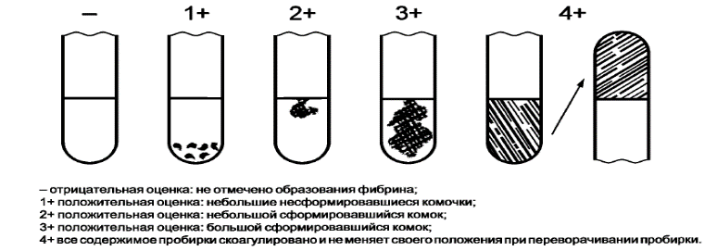

Рисунок 2 – Интерпретация результатов теста на коагулазу

Тест на ДНКазную активность
Тестируемый материал засевали широкополосным штрихом (длиной 2 см) на поверхности чашки. На одну и ту же чашку наносили 4-5 разных образцов. Инкубировали при температуре 35±2 ͦ С. Получив колонии, добавляли одну каплю 1N соляной кислоты или несколько капель 0,1% раствора толуидинового синего.
В присутствии разбавленной соляной кислоты в результате реакции с ДНК в среде культивирования образовывался мутный осадок. Колонии микроорганизмов, продуцирующих дезоксирибонуклеазу, были окружены прозрачной зоной, содержащей фракции растворимых нуклеотидов деградированной ДНК, которые не осаждались соляной кислотой. Толуидиновый синий формировал окрашенные комплексы с полимеризованной ДНК. ДНКазо-положительный тест: соляная кислота - прозрачная зона, окружающая посевной штрих, причем остальная часть чашки оставалась матовой (через 5 мин). Толуидиновый синий – появление розового ореола вокруг посевного штриха, остальная часть чашки оставалась синей. ДНКазо-отрицательный тест: соляная кислота – отсутствовала прозрачная зона вокруг посевного штриха. Толуидиновый синий – отсутствовал розовый ореол вокруг посевного штриха [29].
Видовая идентификация штаммов стафилококков с использованием СТАФИтест 24
Из чистой 24 часовой культуры на кровяном агаре готовили суспензию в физиологическом растворе. Суспензию тщательно гомогенизировали. Мутность суспензии соответствовала 2 степени по шкале мутности McFarland. Параллельно делался посев суспензии культуры на кровяной агар для проверки чистоты культуры, ее ростовых свойств или для постановки дополнительных тестов.
Суспензию бактерий тщательно встряхивали. Инокулировали по 0,1 мл суспензии во все лунки соответствующего трехрядного стрипа. После инокуляции в лунки H, G, F (тесты уреаза, аргинин, орнитин) 1го ряда добавляли по 2 капли стерильного парафинового масла.
Далее инокулированную пластинку и контрольную чашку инкубировали при температуре 37°С в течение 20-24 часов.
После инкубации проверяли чистоту культуры на чашке Петри с контрольным посевом, оценивали резистентность с новобиоцином и записывали результаты в бланк.
Учитывали реакцию биохимических тестов и вносили в бланк.
Идентификацию проводили при визуальном считывании тест-систем согласно таблице «Интерпретация реакций» [30].
1.2.2.3 Биологические методы
В экспериментах in vivo в качестве модельных животных использовали белых беспородных мышей весом 19-22 г. животных содержали в стандартных условиях, в соответствии с требованиями руководства по содержанию и использованию лабораторных животных при свободном доступе к воде и корму.
Подготовка бактериальных суспензий для заражения
Культуры сальмонелл выращивали на плотной питательной среде МПА при температуре 37⁰С в течение 18 часов. Единичные колонии суспендировали в физиологическом растворе до мутности 1 по стандарту МакФарланда, что соответствует 3х10⁸ колониеобразующих единиц (КОЕ) на 1 мл. бактериальную культуру вводили подкожно лабораторным животным в объеме 0,1-0,3 мл.
Определение вирулентности штаммов для мышей
Вирулентность выделенных культур изучали, определяя LD50 изолятов сальмонелл для тест-объектов: белых мышей. Для этого суточную агаровую культуру исследуемого изолята смывали стерильным физиологическим раствором, взвесь переносили в стерильную пробирку и доводили концентрацию до 500 млн. мкр. кл., используя оптический стандарт мутности энтеробактерий. Затем из данной взвеси готовили семь десятикратных разведений. Для уточнения исходной концентрации из последних трех разведений делали высев 0,1 см³ взвеси культуры, равномерно распределяя, на чашки Петри с МПА (по две на каждое разведение), которые затем инкубировали при 37° С 18-20 часов и подсчитывали число колоний. Выводили среднее число микробных клеток в указанном объеме в каждом разведении, после чего пересчитывали среднее число микробных клеток в 1 см³ исходной взвеси. Белых мышей массой 16-18 г заражали по 0,2 и 0,5 см³ по 4-5 голов (мышей) каждым разведением сальмонелл: подкожно. Наблюдение вели в течение 12-14 суток с момента инфицирования, диагноз в случае гибели подтверждали бактериологическими исследованиями [31]. Вычисление LD50 проводили по формуле (1) Кербера в модификации Ашмарина-Воробьева:
lg LD50 = lg DN – S (ΣLi – 0,5), (1)
где DN – максимальная доза заражения, S – логарифм отношений каждой последующей дозы к предыдущей, Li – отношение числа погибших животных к их общему числу в группе, ΣLi – сумма значений Li, найденная для всех доз [32].
1.2.2.4 Определение фенотипической резистентности микроорганизмов к антибактериальным препаратам
Для определения чувствительности к антибиотикам использовали диффузионные методы (ДДМ, Е-тест)
Приготовление суспензии исследуемых микроорганизмов (инокулюма)
Общим и принципиально важным для всех методов тестирования является стандартизация суспензии исследуемого микроорганизма, ее концентрация должна составлять 1,5·10 КОЕ/мл. Практически наиболее приемлемым методом оценки концентрации бактериальной суспензии является измерение ее оптической плотности. Оптическая плотность бактериальной суспензии с концентрацией 1,5·10 КОЕ/мл при визуальном контроле соответствует стандарту мутности 0,5 по МакФарланду.
Приготовление инокулюма из агаровой культуры
Для приготовления инокулюма использовали чистую суточную культуру микроорганизмов, выросших на плотных питательных средах. Отбирали несколько однотипных, четко изолированных колоний, выросших на неселективных плотных питательных средах. Петлей переносили незначительное количество материала с верхушек колоний в пробирку со стерильным физиологическим раствором или питательным бульоном, доводя плотность инокулюма точно до 0,5 по стандарту МакФарланда. Инокулюм использовали в течение 15 мин после приготовления.
Диско-диффузионный метод (ДДМ) и Е-тест
Плотную питательную среду готовили в соответствии с инструкцией изготовителя. Важным моментом при определении чувствительности диффузионными методами, является толщина слоя агара в чашке. Она должна составлять (4,0±0,5) мм, что достигается при внесении в чашку Петри диаметром 90 мм строго 20 мл агара, диаметром 100 мм - 25 мл агара, а диаметром 150 мм - 60 мл агара. Перед заполнением расплавленной средой чашки Петри устанавливали на строго горизонтальную поверхность (выверенную по уровню, без впадин и выпуклостей). Соблюдение указанных предосторожностей необходимо в связи с тем, что размер и форма зоны ингибиции роста зависят от глубины и равномерности агарового слоя.
После заполнения чашки оставляли при комнатной температуре для застывания. При использовании свежеприготовленных чашек или чашек после хранения в холодильнике их подсушивали перед инокуляцией, для этого инкубировали при 35°С с приоткрытой крышкой в течение 10-20 мин. Перед инокуляцией проверяли отсутствие конденсата жидкости на внутренней поверхности крышек.
Приготовление бактериальной суспензии и инокуляция
При определении чувствительности использовали стандартный инокулюм, соответствующий по плотности 0,5 по стандарту МакФарланда и содержащий примерно 1,5·10 КОЕ/мл.
Инокулюм использовали в течение 15 мин после приготовления. Для инокуляции приготовленных чашек с агаром использовали два способа.
1. Использование стерильных ватных тампонов. Тампон погружали в стандартную суспензию микроорганизма, затем избыток инокулюма удаляли, отжав тампон о стенки пробирки. Инокуляцию проводили штриховыми движениями в трех направлениях, поворачивая чашку Петри на 60°.
2. Инокулюм наносили пипеткой на поверхность чашки Петри с питательной средой в объеме 1-2 мл, равномерно распределяли по поверхности покачиванием, после чего удаляли избыток инокулюма пипеткой. Приоткрытые чашки подсушивали при комнатной температуре в течение 10-15 мин.
Аппликация дисков и Е-тестов
Не позднее чем через 15 мин после инокуляции на поверхность питательной среды наносили диски с АБП или Е-тесты. Аппликацию проводили с помощью стерильного пинцета. Расстояние от диска до края чашки и между дисками 15-20 мм. Таким образом, на одну чашку диаметром 100 мм помещали не более 6 дисков с АБП. Диски должны равномерно контактировать с поверхностью агара, для чего их аккуратно прижимали пинцетом. Тест полоски располагали по 2-4 на чашку в зависимости от диаметра.
Непосредственно после аппликации дисков/ Е-тестов чашки Петри помещали в термостат кверху дном и инкубировали при температуре 35°С в течение 18-24 ч (в зависимости от вида тестируемого микроорганизма). Увеличение интервала времени между нанесением дисков на поверхность среды и началом инкубации (а соответственно - началом роста исследуемой культуры микроорганизма) приводит к "преддиффузии" АБП в агар и к увеличению диаметра зоны подавления роста.
Учет результатов
После окончания инкубации чашки помещали кверху дном на темную матовую поверхность так, чтобы свет падал на них под углом в 45° (учет в отраженном свете). Диаметр зон задержки роста измеряли с точностью до 1 мм, использовали штангенциркуль или линейку.
При измерении зон задержки роста ориентировались на зону полного подавления видимого роста [33].
Значение минимальной подавляющей концентрации для Е-теста получали в месте пересечения эллипсовидной зоны подавления роста с полоской теста.
Интерпретацию осуществляли в соответствии с рекомендациями European Committee on Antimicrobial Susceptibility Testing (EUCAST) версия 9.0 [34], Института клинических и лабораторных стандартов (CLSI) 29 издание [35], МУК 4.2.1890—04 МУ. Определение чувствительности микроорганизмов к антибактериальным препаратам [33], а также согласно критериям интерпретации результатов «Набора дисков для определения чувствительности к противомикробным препаратам № 1» [36].
1.2.2.5 Определение генотипической резистентности микроорганизмов к антибактериальным препаратам
Выделение ДНК
ДНК материал для молекулярного исследования получали путем бактериального лизиса по рекомендациям Референтной лаборатории по резистентности к антибактериальным препаратам Европейского Союза (Community Reference Laboratory for Antimicrobial Resistance) с небольшими изменениями. В пробирку типа Эппиндорф отбирали 400 мкл воды без ДНКаз, далее одноразовой петлей захватывали несколько колоний с плотной среды Мюллер-Хинтона (Thermo Fisher, UK) или МПА и растворяли в пробирке. Кипятили в течение 10 минут при температуре 100⁰С на термостатируемом орбитальном шейкере (Биосан, Латвия). Затем резко охлаждали путем переноса пробирок на лёд. Далее пробирки центрифугировали в течение 10 минут при 10000 об/мин. Отбирали супернатант в объеме 100-150 мкл в новую пробирку.
Проведение амплификации
Общий объем реакционной смеси – 25 мкл, объем ДНК пробы – 1 мкл.
А) Подготовка пробирок для проведения ПЦР:
Подготавливали необходимое количество пробирок с ПЦР смесью для амплификации ДНК исследуемых и контрольных проб.
Б) Проведение амплификации
В подготовленные для ПЦР пробирки вносили по 1 мкл ДНК исследуемых образцов или контролей этапа экстракции.
Контрольные реакции амплификации:
Отрицательный контроль – вместо ДНК-пробы вносили 1 мкл ДНК-буфера
Положительный контроль – положительные штаммы имеющие гены
На амплификаторе запускали программу с заданной температурой и временем. Протоколы ПЦР соответствовали рекомендациям авторов, предложивших используемые праймеры. Температурный режим реакции состоял из денатурации при 94 °С в течение 30 сек, температура отжига 55-57°С в зависимости от конкретного праймера. Элонгацию проводили при 72° С в течение 60 секунд.
Время амплификации примерно составляло 1 час 45 минут.
Детекция продуктов амплификации методом электрофореза в агарозном геле
А) Приготовление рабочих растворов и агарозного геля
В мерный цилиндр вливали 16 мл Трис-ацетатного буфера (TAE) и доводили дистиллированной водой до 800 мл, закрывали и перемешивали.
Агарозу для электрофореза в количестве 1,2 г пересыпали в стеклянную колбу из термостойкого стекла на 250 мл. Заливали 80 мл рабочего буфера, перемешивали вращением колбы и плавили в микроволновой печи мощностью 800 Вт в течение 1-1,5 мин до кипения. Остужали агарозу до 65-70⁰С. Добавляли краситель бромистый этидий в количестве 9,5 мкл и перемешивали.
Устанавливали гребенку и заливали гель в форму камеры. После полного застывания геля (30 мин при комнатной температуре), осторожно вынимали из него гребенку. Помещали подложку с готовым гелем в камеру, лунки располагали ближе к отрицательному электроду. Заливали в камеру готового буфера столько, чтобы он покрывал гель на 5 мм сверху.
Б) Порядок работы
Продукт амплификации вносили в лунки геля по 10 мкл, также в первую и последнюю лунки вносили маркер молекулярных масс ДНК в количестве 4,5 мкл.
Подключали камеру к источнику тока, соблюдая полярность и включали источник. Напряжение 105 В, время электрофореза – 50 минут.
По завершении времени электрофореза, выключали источник тока, переносили гель на трансиллюминатор. Получали изображение геля на компьютере с помощью видеосистемы, отметив порядок нанесения.

2 РЕЗУЛЬТАТЫ ИССЛЕДОВАНИЙ
2.1 Выделение и идентификация бактериальных культур энтеропатогенных грамотрицательных (Salmonella spp., Escherichia coli) и грамположительных бактерий (Staphylococcus aureus)
2.1.1 Выделение и идентификация изолятов
В период проведения научно-исследовательской работы было отобрано 837 (НИИ ПБ) и 5115 (НЦЭ) образцов биологического материала от животных и птиц, продуктов животного происхождения (сырье и готовая продукция) в точках розничной торговли (рынки, супермаркеты, продуктовые магазины), мясоперерабатывающих предприятиях (убойные пункты), животноводческих предприятиях (крестьянских хозяйствах, ТОО) Костанайской и Северо-Казахстанской областей. Изучение распространенности исследуемых микроорганизмов проводили путем обследования территории районов: Алтынсаринского, Аулиекольского, Карабалыкского, Костанайского, Сарыкольского, Тарановского, Федоровского, Джангельдинского, Наурзумского, Аккайынского, Магжана Жумабаева, Темирязевского, Мамлютского, Есильского, Кызылжарского, а также городов Костанай, Петропавловск, Аркалык, Рудный.
Полученные данные обобщали в группы по отдельным или нескольким видам животных и птиц, а также объектам внешней среды. Таким образом, из обработанных данных были сформированы 3 группы результатов исследований: первая группа – патологический материал от животных и птиц, вторая – продукты животного происхождения, третья – случаи пищевого отравления людей (таблица 2).

Таблица 2 -Видовой спектр микроорганизмов, выделенных из различных источников
Наименование штамма | Пат. материал  животных, птиц | Продукты животного происхождения | Случаи  пищевого отравления людей | Всего
S.typhimurium |  | 2 |  | 2
S.enteritidis |  | 14 | 17 | 31
S.tenessee |  | 1 |  | 1
S.derby | 1 |  |  | 1
S.moscow |  | 1 |  | 1
S.paratyphi C | 1 | 3 |  | 4
S.IIIc4p |  |  | 1 | 1
S.blegdam |  |  | 2 | 2
S.tshiongwe |  |  | 1 | 1
St.aureus | 38 | 5 | 25 | 68
E.coli | 2 | 1 |  | 3
Всего | 42 | 27 | 46 | 115
Из данных представленных в таблице 2 видно, что наибольшее количество выделенных штаммов относится к St.aureus – 68 (59,1%), S.enteritidis – 31 (26,9%), S.paratyphi C – 4 (3,5%), E.coli– 3 (2,6%) S.typhimurium и S.blegdam по 2 изолята (1,7%), S.tenessee, S.derby, S.moscow, S. tshiongwe, S.IIIc4p по 1 изоляту (0,8%)
При проведении исследований нами были изучены 115 изолятов, из них 44 изолята относятся к Salmonella Enterica, St.aureus – 68, E.coli– 3 изолята.

2.1.1.1 Характеристика изолятов сальмонелл
Морфологические, тинкториальные и культуральные свойства, выделенных изолятов S.typhimurium, были характерны для своего семейства, рода и сероварианта.
При окраске по Граму бактерии представлял собой прямые с закругленными концами грамотрицательные палочки.
На МПА рост культур сопровождался образованием прозрачных колоний с голубоватым оттенком округлой формы диаметром от 2 до 6 мм. На агаре Эндо в виде бледно-розовых колоний диаметром от 1 до 7 мм, на висмут-сульфит-агаре и SS-агаре– черных колоний с металлическим ободком, на XLD – прозрачные колонии с черным центром (рисунок 3).

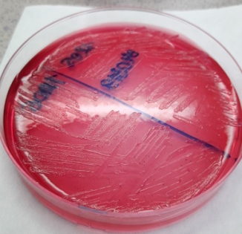 | 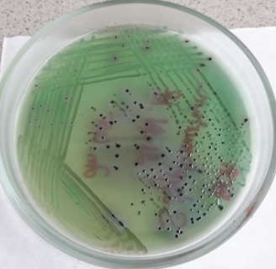 | 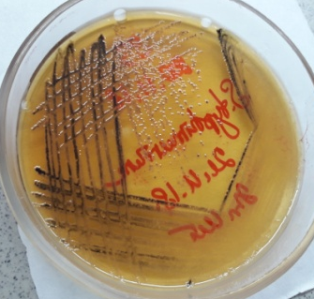 | 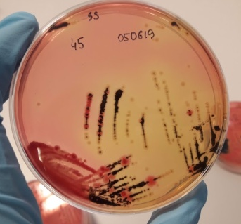
Эндо | ВСА | SS агар | XLD агар

Рисунок 3 – Характер роста сальмонелл на различных средах

Биохимическая идентификация микроорганизмов на средах Гисса показала, что выделенные культуры ферментировали с образованием кислоты и газа глюкозу, маннит, мальтозу, дульцит, сорбит, арабинозу, рамнозу, ксилозу и не ферментировали лактозу, сахарозу, инозит.
У всех выделенных штаммов отмечали рост на среде Симмонса. При росте у всех культур отмечали выделение сероводорода, редукцию нитратов в нитриты, отсутствие образования индола и способности гидролизовать желатину. Все выделенные культуры S. typhimurium при исследовании в РА агглютинировались О4 групповыми и H-i; 1,2 монорецепторными антигенными сальмонеллезными сыворотками.
Морфологические, тинкториальные и культуральные свойства выделенных изолятов S. enteritidis были характерны для своего семейства, рода и сероварианта.
При окраске по Граму бактерии также представляли собой прямые с закругленными концами грамотрицательные палочки длиной 2-5 мкм и шириной 0,7-1,5 мкм.
На МПА рост культур сопровождался образованием прозрачных колоний с голубоватым оттенком округлой формы диаметром 2-5 мм. На среде Эндо отмечали бледно-розовые колонии, на висмут-сульфитном агаре и SS-агаре – черные колонии с металлическим ободком диаметром 1-6 мм. Рост S. enteritidis в среде Раппопорта-Вассилиадиса сопровождался пожелтением среды. Культуры также обладали подвижностью, отмечался их диффузный рост на полужидком МПА при посеве уколом.
На средах Гисса выделенные культуры ферментировали с образованием кислоты и газа глюкозу, маннит, мальтозу, сорбит, арабинозу, рамнозу, дульцит, не ферментировали лактозу, сахарозу, инозит. У всех выделенных изолятов также отмечали рост на среде Симмонса. При росте у всех культур отмечали образование сероводорода, редукцию нитратов в нитриты, отсутствие образования индола и способности гидролизовать желатину.
Культуры S. enteritidis при исследовании в РА агглютинировались О9 групповыми и H-1 m,g монорецепторными антигенными сальмонеллезными сыворотками.
Культуры S. paratyphy C были аналогичны по морфологическим и тинкториальным свойствам, обладали подвижностью. На МПА рост в виде прозрачных колоний с голубоватым оттенком округлой формы диаметром 2 мм. На среде Эндо в виде бледно-розовых колоний, диаметром 1-3 мм, на ВСА черные колонии S-формы с металлическим блеском и без него, на SS-агаре черные колонии с металлическим блеском.
На средах Гисса выделенные культуры ферментировали с образованием кислоты и газа глюкозу, маннит, ксилозу, дульцит, рамнозу не ферментировали лактозу, сахарозу, дульцит. У всех выделенных изолятов также отмечали рост на среде Симмонса. При росте у всех культур отмечали образование сероводорода, отсутствие образования индола и способности гидролизовать желатину.
Выделенные культуры S. paratyphy C при исследовании в РА агглютинировались О:6; О:7; H:с; Н:1,5 антигенными сальмонеллезными сыворотками.
Культуры S.tennessee были аналогичны по морфологическим и тинкториальным свойствам, обладали подвижностью. Биохимическая идентификация микроорганизмов на средах Гисса показала, что выделенные культуры ферментировали с образованием кислоты и газа глюкозу, маннит, рамнозу, дульцит, ксилозу и не ферментировали лактозу, сахарозу. У всех выделенных штаммов отмечали рост на среде Симмонса. При росте у всех культур отмечали выделение сероводорода, отсутствие образования индола и способности гидролизовать желатину. Выделенные культуры агглютинировались О:6, О:7 антигенными сальмонеллезными сыворотками.
Выделенные культуры S.moscow по тинкториальным, морфологическим, культуральным свойствам характерны для сальмонелл данного сероварианта.
При окраске по Граму бактерии представлял собой прямые с закругленными концами грамотрицательные палочки.
На МПА рост культур сопровождался образованием прозрачных колоний с серовато-голубоватым оттенком округлой формы диаметром от 2 до 4 мм. На агаре Эндо в виде бледно-розовых колоний диаметром от 1 до 7 мм, на висмут-сульфит-агаре и SS-агаре – черных колоний с металлическим ободком, XLD агаре – прозрачные иногда под цвет среды, с черным центром.
Биохимическая идентификация микроорганизмов на средах Гисса показала, что выделенные культуры ферментировали с образованием кислоты и газа глюкозу, маннит, дульцит (через 1-3 дня), рамнозу (через 1-2 дня), ксилозу и не ферментировали лактозу, сахарозу. Рост на среде Симмонса. При росте у всех культур отмечали выделение сероводорода, отсутствие образования индола и способности гидролизовать желатину. Все выделенные культуры S.moscow при исследовании в РА агглютинировались О:9, О:12 антигенными сальмонеллезными сыворотками.
2.1.1.2 Характеристика изолятов эшерихий
Выделенные штаммы E.coli обладали характерными для данного сероварианта тинкториальными, морфологическими свойствами. E.coli представляет собой палочку шириной 0,5-0,7 мкм, длиной 2-4 мкм, грамотрицательная.
При культивировании в МПБ вызывают интенсивное помутнение и осадок на дне пробирки. На МПА через 18-24 ч формирует круглые, бледно-серые колонии с влажной блестящей поверхностью. На среде Эндо образуют плоские, сочные, малиново-красные колонии с металлическим блеском, ровными краями и гладкой поверхностью, на среде ТВХ – круглые колонии зеленого цвета, на среде Левина – темного-синего цвета с зеленым металлическим блеском, или без него, колонии (рисунок 4).
Результаты изучения биохимических свойств: выделенные штаммы образуют индол, не образуют ацетоин (отрицательная реакция Фогес-Проскауэра) (рисунок 5), не утилизируют цитрат, интенсивно ферментируют углеводы (положительная реакция с метил-рот).
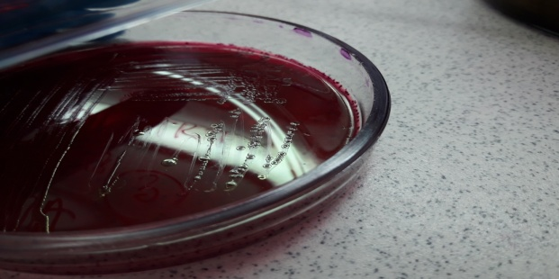 | 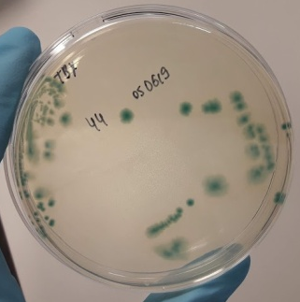
Среда Эндо | Среда TBX

Рисунок 4 – Рост E.coli на среде Эндо и ТВХ

Не разжижают желатину, не выделяют сероводород. Разлагают лактозу с образованием кислоты и газа, ферментируют глюкозу, маннит, дульцит, сахарозу, арабинозу (рисунок 4).

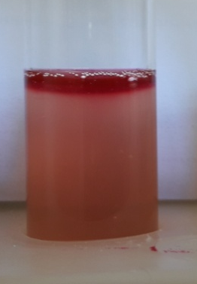 | 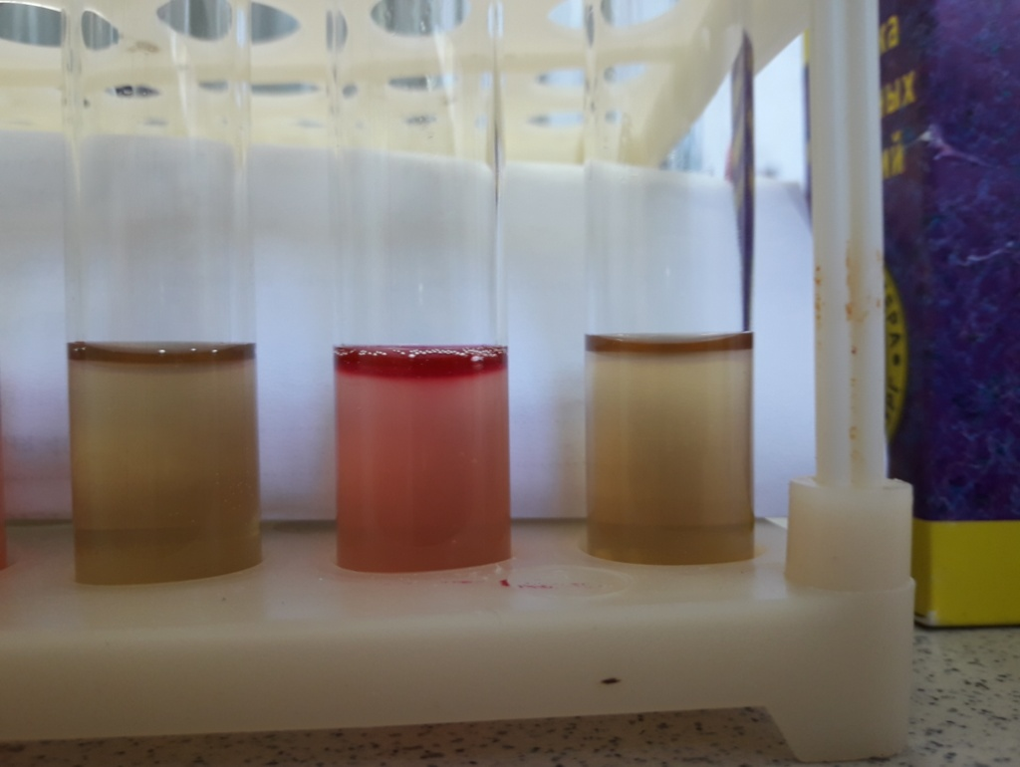
Положительная реакция | Отрицательная реакция

Рисунок 5 – Реакция Фогес-Проскауэра

2.1.1.3 Характеристика изолятов стафилококков
Изоляты Staphylococcus aureus по морфологическим и тинкториальным свойствам представляют собой грамположительные, шаровидные клетки диаметром 0,5-1,5 мкм, располагающиеся в виде гроздьев.
Культуральные свойства
На желточно-солевом агаре колонии S.aureus растут в форме плоских дисков, диаметром 2-4 мм, белого, желтого, лимонного, кремового, золотистого цвета, с ровными краями; вокруг колоний - радужное кольцо и зона помутнения среды (рисунок 6).

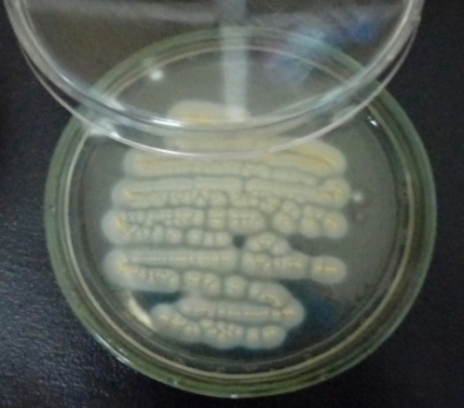

Рисунок 6 - Рост колоний S.aureus на желточно-солевом агаре

На молочно-солевом агаре колонии S.aureus растут в виде непрозрачных слегка выпуклых круглых колоний, d-2-4 мм с пигментом от белого до оранжевого цвета (рисунок 7).
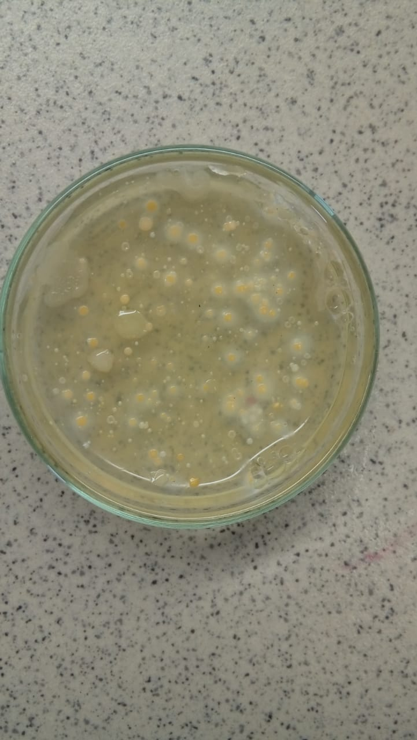

Рисунок 7 - Рост колоний S.aureus на молочно-солевом агаре

Идентификация выделенных штаммов стафилококков по биохимическим свойствам
При посеве S.aureus на кровяной агар - образовывали зоны гемолиза (рисунок 8).

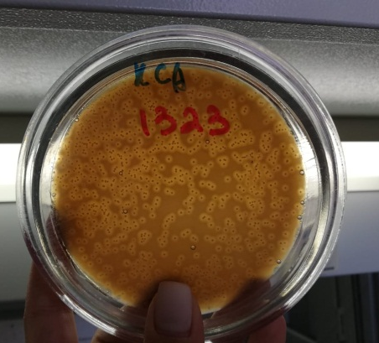

Рисунок 8 – Зоны гемолиза, образуемые S.aureus на кровяном агаре
Выделенные штаммы S.aureus отвечали основным биохимическим свойствам: положительный тест на свободную коагулазу, сбраживали маннит, (рисунок 9).

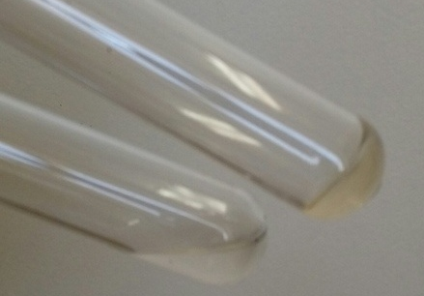 |  | 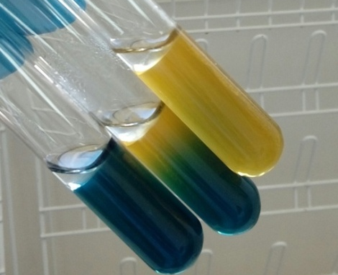
 | Выявление плазмокоагулазы положительный результат – сверху, отрицательный - снизу | Ферментация маннита: положительная реакция - желтая; отрицательная - синяя

Рисунок 9 – При положительной реакции на плазмокоагулазу и ферментации маннита выделенный штамм относили к S.aureus
Определение ферментативной активности микроорганизмов рода Staphylococcus aureus подтверждали тест-набором СТАФИтест 24 согласно наставлению. Идентификацию проводили по книге кодов (рисунок 10).

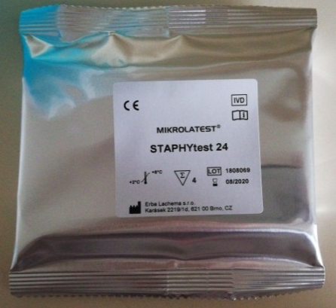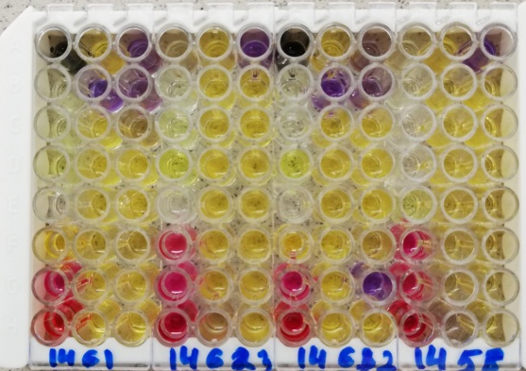

Рисунок 10 – Результаты исследования биохимических свойств коагулазоположительных стафилококков тест-набором СТАФИтест 24

2.1.2 Определение вирулентности изолятов сальмонелл
Исследованиями на белых мышах выявили наиболее вирулентные штаммы сальмонелл.
Определение LD50 для белых мышей проводили к изолятам S.enteritidis, исключая из исследования те изоляты, которые при первоначальных исследованиях свойств не проявили вирулентности в биопробе на 2 белых мышах массой 16-18 г при подкожном инфицировании в дозе 250 тыс.мкр. кл.
LD50 определяли внутримышечным введением пяти мышам микробных клеток в кратном разведении каждой инфицирующей дозы от 10³ до 10⁷ .
Условия и результаты исследований по определению вирулентности выделенных сальмонелл для белых мышей с расчетом показателя LD50 по формуле Кербера.
В среднем LD₅₀ для белых мышей составила у S. typhimurium - 5,5 тыс. мкр. кл, S. enteritidis – 14,125 тыс. мкр. кл.

2.2 Определение антибиотикорезистентности/чувствительности и отбор резистентных и полирезистентных к антибиотикам штаммов
Исследования антибиотикорезистентности (рисунок 11), проводили у 2 штаммов - S.typhimurium, 31 - S.enteritidis, 1 - S.derby, 1 - S.tenessee, 1 - S.moscow, 4 - S.paratyphi C, 1 – Salmonella IIIc4p, 2 – S.blegdam, 1 - S.tshiongwe, 68 - St.aureus, 3 - E.coli. Всего в исследовании участвовали 115 изолятов.

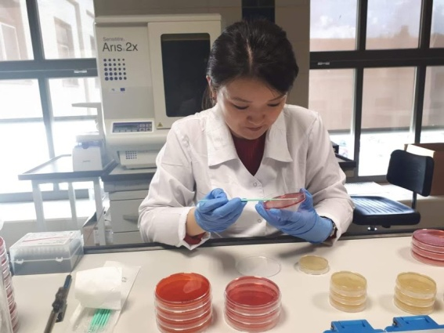 | 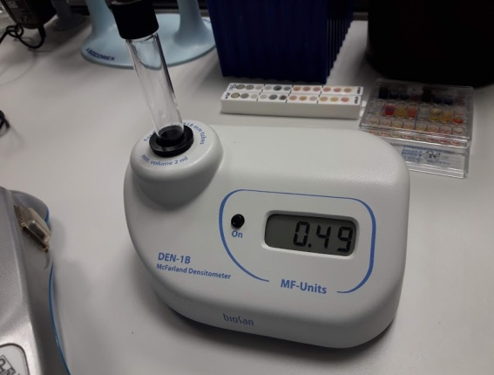 | 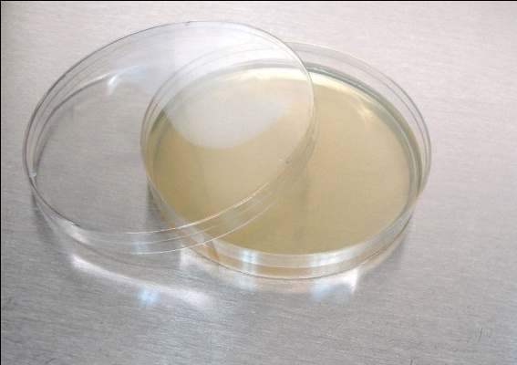
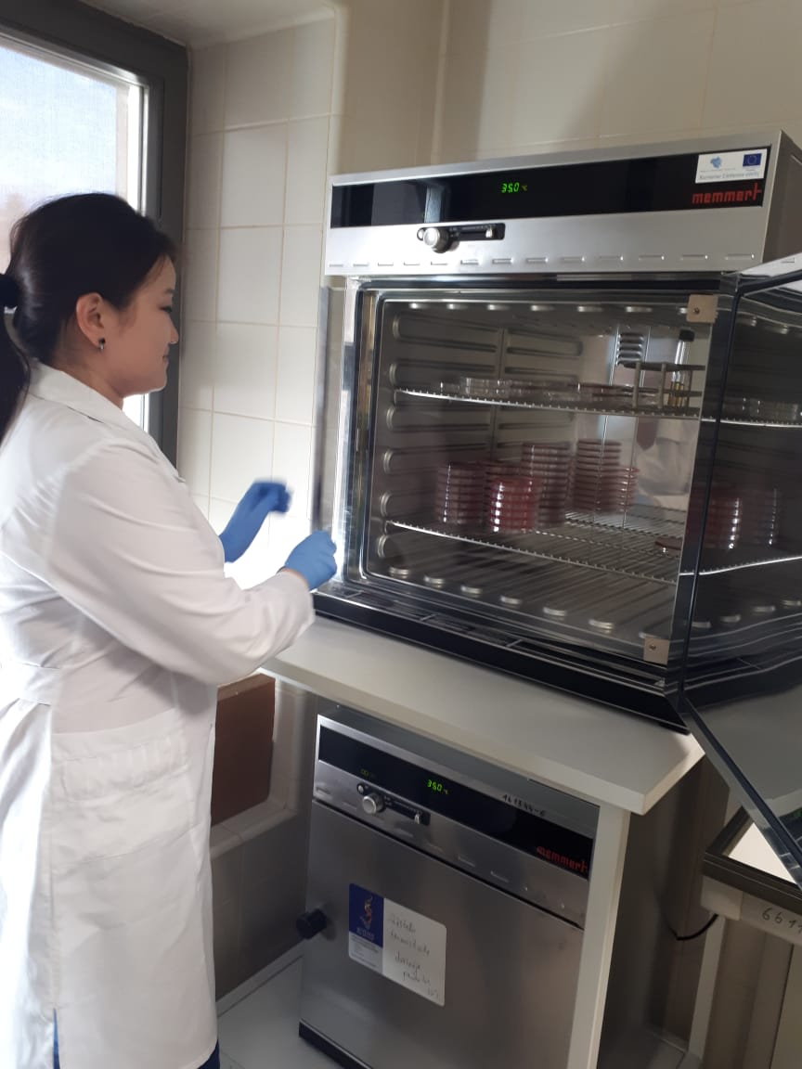 | 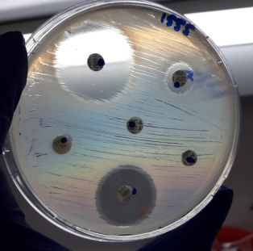 | 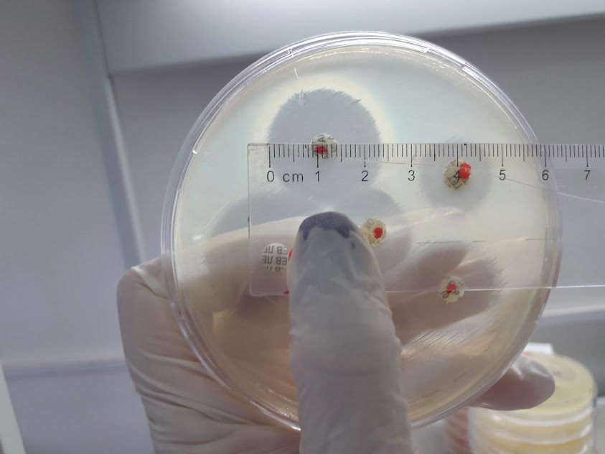

Рисунок 11 – Определение чувствительности к антибиотикам диско-диффузным методом

Для сальмонелл и эшерихий использовали следующие диски с антибиотиками: ампициллин, амоксициллин, цефоперазон, цефокситин, стрептомицин, канамицин, неомицин, гентамицин, левомицетин, тетрациклин, доксициклин, энрофлоксацин, ципрофлоксацин, норфлоксацин, офлоксацин, сульфаметокзол с триметопримом, налидиксовая кислота, фуразолидон, фурадонин. Всего 19 антибиотиков (рисунок 12).

Рисунок 12 – Антибиотикорезистентность изолятов сальмонелл

В результате проведенных исследований из 44 изолятов сальмонелл 35 были резистентны к фурадонину, 29 – тетрациклину, 23 – налидиксовой кислоте, 19 – энрофлоксацину, 18 – офлоксацину, 17 – ципрофлоксацину, 16 – фуразолидону, 14 – доксициклину, 8 – норфлоксацину, 7 - стрептомицину и амоксицилину, 6 – ампициллину, цефокситину, сульфаметокзолу с триметопримом, 3 – левомицетину, 2 – цефоперазону, 1 – неомицину, канамицину, 0 – гентамицину.
Резистентные изоляты E.coli выявлены не были.
Для стафилококков использовали следующие диски с антибиотиками: ампициллин, амоксициллин, бензилпенициллин, цефоперазон, цефокситин, стрептомицин, канамицин, неомицин, гентамицин, левомицетин, тетрациклин, доксициклин, энрофлоксацин, ципрофлоксацин, норфлоксацин, офлоксацин, гемифлоксацин, эритромицин, тилозин, сульфаметокзол с триметопримом, фуразолидон, фурадонин. Всего 22 антибиотика (рисунок 13).

Рисунок 13 - Антибиотикорезистентность изолятов стафилококков

В результате наибольшее количество резистентных изолятов получено к бензилпенициллину - 62 и цефоперазону - 39, к тилозину – 37, офлоксацину – 36, ампициллину и эритромицину - 30, энрофлоксацину – 27, фуразолидону – 21, амоксициллину и тетрациклину - 18, норфлоксацину – 17, левомицетину – 16, неомицину – 15, доксициклину, ципрофлоксацину, фурадонину и линкомицину – 14, триметоприм/сульфаметоксазолу – 13, стрептомицину и канамицину – 11, цефоперазону – 9, гемифлоксацину – 8, гентамицину – 4.
Минимальная подавляющая концентрация антибиотика колистина с применением Е-тестов (количественный анализ): по стандартному градиенту результаты показали концентрацию от 0,16 до 256 мг/мл.

2.3 Определение генетического профиля антибиотикорезистентных штаммов энтеропатогенных бактерий
Определение генов кодирующух резистентность к антибиотикам
Присутствие генов резистентности к основным группам антибиотиков определяли методом ПЦР (рисунок 14).

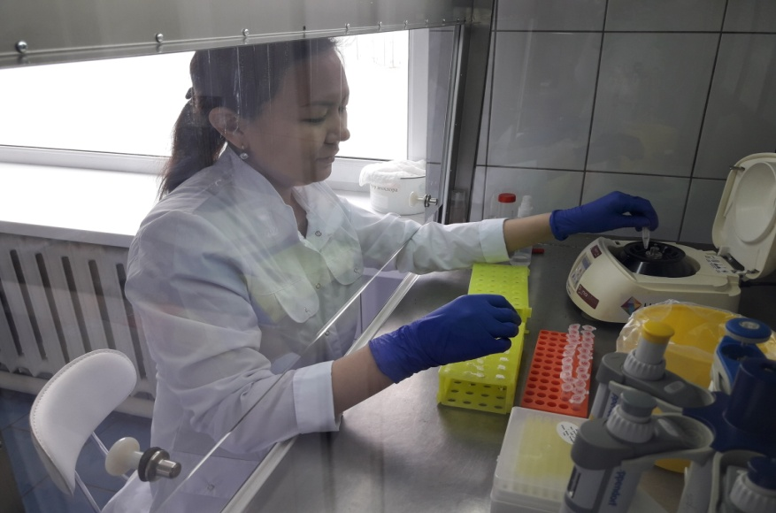 | 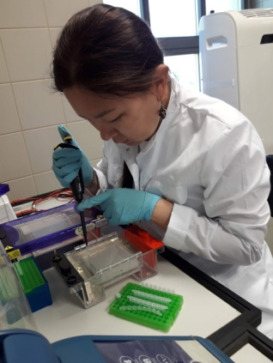
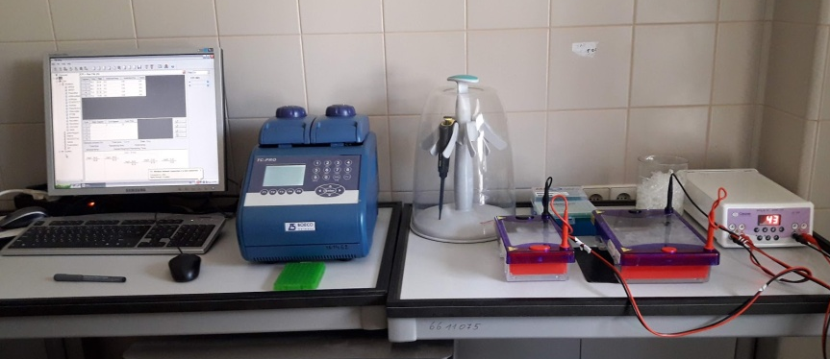

Рисунок 14 – Постановка полимеразно-цепной реакции

Подобранные олигонуклеотидные праймеры, классы антибиотиков и антимикробные препараты для определения профилей резистентности грамположительных бактерий используемые в проекте указаны в таблице 3.

Таблица 3 - Праймеры, кодирующие гены резистентности грамположительных бактерий
Группы белков обуславливающие резистентность | Гены |  | Праймеры | Класс антибиотиков и антимикробных препаратов
1 | 2 |  | 3 | 4
редуктазы дигидрофолиата | dfrG |  | dfrG-F | триметоприм
редуктазы дигидрофолиата |  |  | dfrG-R | триметоприм
редуктазы дигидрофолиата | dfrK |  | dfrKF | триметоприм
редуктазы дигидрофолиата |  |  | dfrKR | триметоприм
белки связывающие пенициллины | mecA |  | mecA-1 | бета-лактамы устойчивые к пенициллиназам
белки связывающие пенициллины |  |  | mecA-2 | бета-лактамы устойчивые к пенициллиназам
белки связывающие пенициллины | mecLGA 251  (mecC) |  | mecLGA251F | бета-лактамы устойчивые к пенициллиназам
белки связывающие пенициллины |  |  | mecLGA251R | бета-лактамы устойчивые к пенициллиназам
метилтрансферазы макролидов | ermA |  | ermA-F | макролоды, стрептограмины,
носители хлорамфеникола | ermC |  | ermC-F | амфениколы
носители хлорамфеникола |  |  | ermC-R | амфениколы
носители макролидов | msrAB |  | msrAB-F | амфениколы
бета-лактамазы | blaZ |  | blaZ-F | бета-лактамы
бета-лактамазы |  |  | blaZ-R | бета-лактамы
носители тетрациклинов | tetK |  | tetK-F | тетрациклины
носители тетрациклинов |  |  | tetK-R | тетрациклины
носители тетрациклинов | tetM |  | tetM-F | тетрациклины
носители тетрациклинов |  |  | tetM-R | тетрациклины
носители тетрациклинов | tetL |  | tetL-F | тетрациклины
носители тетрациклинов |  |  | tetL-R | тетрациклины
Продолжение таблицы 3
1 | 2 | 3 |  | 4
фосфотранферазы аминогликозидов | aph(3′)-IIIa |  | aph(3′)-IIIa-F | аминогликозиды
фосфотранферазы аминогликозидов |  |  | aph(3′)-IIIa-R | аминогликозиды
aцетилфосфотрансфераз аминогликозидов | aac(6′)-Ie-aph(2")-Ia |  | aac(6′)-Ie-aph(2")-Ia-F | аминогликозиды
aцетилфосфотрансфераз аминогликозидов |  |  | aac(6′)-Ie-aph(2")-Ia-R | аминогликозиды
aцетилфосфотрансфераз аминогликозидов | aac(6′)-Ie-aph(2")-Ia |  | aac(6′)-Ie-aph(2")-Ia-F | аминогликозиды
aцетилфосфотрансфераз аминогликозидов |  |  | aac(6′)-Ie-aph(2")-Ia-R | аминогликозиды

Для определения профилей резистентности грамотрицательных бактерий были использованы праймеры, которые подбирались с учетом использования классов антибиотиков и антимикробных препаратов в ветеринарной практике: триметоприм, бета-лактамы устойчивые к пенициллиназам, макролоды, стрептограмины, амфениколы, бета-лактамы, тетрациклины, аминогликозиды (таблица 4).

Таблица 4 - Праймеры, кодирующие гены резистентности грамотрицательных бактерий
Группы белков обуславливающие резистентность | Гены | Праймеры | Класс антибиотиков и антимикробных препаратов
1 | 2 | 3 | 4
синтазы дигидроптероата | sul1-F | sul1-F | сульфаниламиды
синтазы дигидроптероата | sul1-F | sul1-R
синтазы дигидроптероата | sul2-F | sul2-F
синтазы дигидроптероата | sul2-F | sul2-R
синтазы дигидроптероата | sul3-F | sul3-F
синтазы дигидроптероата | sul3-F | sul3-R
редуктазы дигидрофолиата | dfr1 | dfr1-F | триметоприм
редуктазы дигидрофолиата | dfr1 | dfr1-R
редуктазы дигидрофолиата | dfr5 | dfr5-F
редуктазы дигидрофолиата | dfr5 | dfr5-R
редуктазы дигидрофолиата | dfrA7 | dfrA7-F
редуктазы дигидрофолиата | dfrA7 | dfrA-R
aцетилтрансферазы хлорамфеникола | catII | catII-F | амфениколы
aцетилтрансферазы хлорамфеникола | catII | catII-R
носители хлорамфеникола | cmlA | cmlA-F
носители хлорамфеникола | cmlA | cmlA-R
носители хлорамфеникола | cmlA | ermA-R
бета-лактамазы | tem | blaTEM-F | бета-лактамы
бета-лактамазы | tem | blaTEM-R
бета-лактамазы | shv | blaSHV-F
бета-лактамазы | shv | blaSHV-R
бета-лактамазы | oxa 1 | OXA I-F
бета-лактамазы | oxa 1 | OXA I-R
бета-лактамазы | oxa 3 | OXA III-F
бета-лактамазы | oxa 3 | OXA III-R
бета-лактамазы | ctx M | CTX-MF
бета-лактамазы | ctx M | CTX-MR
бета-лактамазы | ctx M | CTX-M2F
бета-лактамазы | ctx M | CTX-M2R
Продолжение таблицы 4
1 | 2 | 3 | 4
бета-лактамазы | per | PER-1F | бета-лактамы
бета-лактамазы | per | PER-1R
бета-лактамазы | per | PER-2F
бета-лактамазы | per | PER-2R
бета-лактамазы | cmy | cmy2F
бета-лактамазы | cmy | cmy2R
носители тетрациклинов | tetA | tetA-F | тетрациклины
носители тетрациклинов | tetA | tetA-R | тетрациклины
носители тетрациклинов | tetB | tet(B)-F | тетрациклины
носители тетрациклинов | tetB | tet(B)-R | тетрациклины
фосфотранферазы аминогликозидов | aphA1 | aphA1-F | аминогликозиды
фосфотранферазы аминогликозидов | aphA1 | aphA1-R | аминогликозиды
aцетилтрансферазы аминогликозидов | aacA4 | aacA4-F | аминогликозиды
aцетилтрансферазы аминогликозидов | aacA4 | aacA4-R | аминогликозиды
aцетилтрансферазы аминогликозидов | aac(3)II | aac(3)II-F | аминогликозиды
aцетилтрансферазы аминогликозидов | aac(3)II | aac(3)II-R | аминогликозиды
аденилтрансферазы аминогликозидов | aadB | aadB-F | аминогликозиды
аденилтрансферазы аминогликозидов | aadB | aadB-R | аминогликозиды
аденилтрансферазы аминогликозидов | aadA | aadA-F | аминогликозиды
аденилтрансферазы аминогликозидов | aadA | aadA-R | аминогликозиды
метилтрансферазы аминогликозидов | rmtB | rmtB-F | аминогликозиды
метилтрансферазы аминогликозидов | rmtB | rmtB-R | аминогликозиды
метилтрансферазы аминогликозидов | armA | armA-F | аминогликозиды
метилтрансферазы аминогликозидов | armA | armA-R | аминогликозиды
метилтрансферазы аминогликозидов | armA | msrAB-R | аминогликозиды
ДНК-гиразы и топоизомеразы IV | qnrA | qnrA-F | хинолоны
ДНК-гиразы и топоизомеразы IV | qnrA | qnrA-R | хинолоны
ДНК-гиразы и топоизомеразы IV | qnrB | qnrB-F | хинолоны
ДНК-гиразы и топоизомеразы IV | qnrB | qnrB-R | хинолоны
ДНК-гиразы и топоизомеразы IV | qnr5 | qnr5-F | хинолоны
ДНК-гиразы и топоизомеразы IV | qnr5 | qnr5-R | хинолоны
ДНК-гиразы и топоизомеразы IV | qepA | qepA-F | хинолоны
ДНК-гиразы и топоизомеразы IV | qepA | qepA-R | хинолоны
фосфотрансферазы стрептомицина | strA | strA-F | стрептомицины
фосфотрансферазы стрептомицина | strA | strA-R | стрептомицины
фосфотрансферазы стрептомицина | strB | strB-F | стрептомицины
фосфотрансферазы стрептомицина | strB | strB-R | стрептомицины

В результате проведенных исследований, методом ПЦР, из 44 проб ДНК сальмонелл выделено 12 проб имеющих гены, кодирующие резистентность к антибиотикам групп: бета-лактомаз (blaTEM - 3 пробы, ctxM - 1 проба), тетрациклинов (tetA - 6 проб, tetB - 4 пробы), сульфаниламидов (SUL2 – 1 проба, SUL3 – 4 пробы), сульфаниламидов с триметопримом (dfr1 – 2 пробы), аминогликозидов (aacA4 – 1 проба, aphA1 – 1 проба, aadB – 1 проба, aadA – 3 пробы), амфениколов (cmlA – 2 пробы) и хинолонов (qnrA – 1 проба, qnrB – 1 проба) (приложение А).
Также обнаружены гены, кодирующие интегроны (teg1 – 6 проб, teg2 – 1 проба), ответственные за горизонтальный перенос генов между разными видами бактерий.
В 46 пробах ДНК стафилококков выявлены гены, кодирующие резистентность к антибиотикам групп: бета-лактамазам - ген blaZ - 22 пробы; макролидам - ген ermC - 9 проб, ген ermB – 13 проб; аминогликозидам – ген aac(6)-aph2 – 4 пробы, ген aph(3) – 4 пробы: тетрациклинам – ген tetK – 1 проба, tetM – 1 проба; амфениколам – catA9 – 1 проба (приложение Б).

3 ОБСУЖДЕНИЕ РЕЗУЛЬТАТОВ ИССЛЕДОВАНИЙ

В результате проведенных исследований запланированные задачи и мероприятия были выполнены согласно календарному плану по договору №112 от 05 марта 2018 г. (приложение В) и дополнительному соглашению №3 от 22.07.2019 г. (приложение Г), решению ННС (приложение Д), в полном объеме, выделены и идентифицированы штаммы бактериальных культур Salmonella spp., Escherichia coli и Staphylococcus aureus.
Отобрано 837 (НИИ ПБ) и 5115 (НЦЭ) образцов биологического материала от животных и птиц, продуктов животного происхождения (сырье и готовая продукция) в точках розничной торговли (рынки, супермаркеты, продуктовые магазины), мясоперерабатывающих предприятиях (убойные пункты), животноводческих предприятиях (крестьянских хозяйствах, ТОО) Костанайской и Северо-Казахстанской областей. В ходе изучения распространенности микроорганизмов были охвачены территории районов: Алтынсаринского, Аулиекольского, Карабалыкского, Костанайского, Сарыкольского, Тарановского, Федоровского, Джангельдинского, Наурзумского, Аккайынского, Магжана Жумабаева, Темирязевского, Мамлютского, Есильского, Кызылжарского, а также городов Костанай, Петропавловск, Аркалык, Рудный.
Было выделено и идентифицировано всего 115 изолятов энтеропатогенных бактерий. Наибольшее количество выделенных штаммов относится к St.aureus – 68 (59,1%), S.enteritidis – 31 (26,9%), S.paratyphi C – 4 (3,5%), E.coli– 3 (2,6%), S.typhimurium и S.blegdam по 2 изолята (1,7%), S.tenessee, S.derby, S.moscow, S. tshiongwe, S.IIIc4p по 1 изоляту (0,8%).
Антибиотикорезистентность/чувствительность штаммов бактерий определяли у всех выделенных изолятов диско-диффузным методом, часть изолятов исследовали с применением Е-тестов.
Для исследований Salmonella enterica и E.coli использовали диски с 19 антибиотиками: ампициллин, амоксициллин, цефоперазон, цефокситин, стрептомицин, канамицин, неомицин, гентамицин, левомицетин, тетрациклин, доксициклин, энрофлоксацин, ципрофлоксацин, норфлоксацин, офлоксацин, сульфаметокзол с триметопримом, налидиксовая кислота, фуразолидон, фурадонин. Исследования показали, что 79,5% изолятов сальмонелл резистентны к фурадонину, 65,9% к тетрациклину, 52,3% к налидиксовой кислоте, 43,2% энрофлоксацину, 40,9% к офлоксацину, 38,6% к ципрофлоксацину, 36,4% к фуразолидону, 31,8% к доксициклину, к остальным антибиотикам были резистентны менее 20% изолятов (норфлоксацин – 18,2%, амоксициллин и стрептомицин – 15,9%, ампициллин и сульфаметокзол/триметоприм – 13,6%, левомицетин – 6,8%, цефоперазон – 4,5%, канамицин и неомицин – 2,3%). Все исследуемые изоляты сальмонелл были чувствительны к гентамицину.
Резистентные изоляты E.coli выявлены не были.
Для стафилококков использовали диски c 22 антибиотиками. Наибольшая резистентность изолятов отмечается к бензилпенициллину (91,2%) и цефоперазону (57,3%), к тилозину – 54,4%, офлоксацину – 52,9%, ампициллину и эритромицину – 44,1%, энрофлоксацину – 39,7%, фуразолидону – 30,8%, амоксициллину и тетрациклину – 26,5%, норфлоксацину – 25%, левомицетину – 23,5, неомицину – 22%, доксициклину, ципрофлоксацину, фурадонину и линкомицину – 20,6%, триметоприм/сульфаметоксазолу – 19,1%, стрептомицину и канамицину – 16,2%, цефоперазону – 13,2%, гемифлоксацину – 11,7%, гентамицину – 5,9%.
Исследования показали, что изоляты обладали наибольшей чувствительностью к гентамицину: все изоляты Salmonella Enterica и E.coli были чувствительны к данному антибиотику, из стафилококков только 4 изолята были резистентны, остальные чувствительны.
Из всех исследуемых изолятов только 3 изолята сальмонелл обладали чувствительностью ко всем имеющимся антибиотикам и 9 изолятов сальмонелл имели промежуточную резистентность.
Полностью чувствительных ко всем тестируемым антибиотикам изолятов стафилококков выделено не было.
Практически все выделенные изоляты обладали полирезистентностью, кроме 10 сальмонелл и 3 стафилококков.
Следует также отметить, что исследуемые изоляты микроорганизмов обладали резистентностью к группам антибиотиков (цефалоспоринов, нитрофуранов, тетрациклинов), являющихся препаратами выбора в терапии энтеробактериальных инфекций, как животных, так и человека.
Присутствие генов резистентности к основным группам антибиотиков определяли методом ПЦР. В результате, у исследованных штаммов стафилококков и сальмонелл были выделены гены кодирующие резистентность к антибиотикам следующих групп: бета-лактамы - BlaTEM – 3, ctxM – 1, blaZ – 22; аминогликозиды - aacA4 – 1, aphA1-1, aadB – 1, aadA – 3, srtA – 1, strB - 2, aac(6)-aph2 – 4, aph(3) – 4; макролиды - ermC – 9, ermB – 13; тетрациклины - tetA – 6, tetB – 4, tetK – 1, tetM – 1; сульфаниламиды - SUL2 – 1, SUL3 –4; сульфаметокзол с триметопримом - dfr1 – 2; амфениколы - cmlA – 2, catII – 2, catA9 – 1; хинолоны - qnrA – 1, qnrB – 1. Также в пробах ДНК сальмонелл обнаружены гены, кодирующие интегроны (teg1 – 6 проб, teg2 – 1 проба), ответственные за горизонтальный перенос генов между разными видами бактерий.
В ходе исследования также обнаружено, что в 39 пробах ДНК имеющих генотипическую резистентность к антибиотикам прослеживается их связь с фенотипическими профилями. Однако есть исключения в 8 пробах ДНК. Эти пробы имеют гены резистентности (ermB – 1; ermB, ermC – 4; tetM – 1; blaZ – 1; strB -1) к антибиотикам, тогда как при исследованиях методом диско-диффузии проявляли чувствительность (приложение А, Б). Вероятно, это может быть связано с внутри- и межвидовым переносом генов, а также с существующими различиями в интерпретации чувствительности к антибиотикам между европейскими, американскими, российскими и казахстанскими рекомендациями и методическими указаниями [33, 34,35,36].

ЗАКЛЮЧЕНИЕ

Проведенные исследования и полученные результаты позволяют сделать следующие выводы:
- выделено и идентифицировано 115 штаммов энтеропатогенных бактерий из них St.aureus – 68, S.enteritidis – 31, S.paratyphi C – 4, E.coli – 3, S.typhimurium - 2, S.blegdam - 2, S.tenessee - 1, S.derby - 1, S.moscow - 1, S. tshiongwe - 1, S.IIIc4p – 1.
- исследования антибиотикорезистентности/чувствительности сальмонелл показали, что 79,5% изолятов сальмонелл резистентны к фурадонину, 65,9% к тетрациклину, 52,3% к налидиксовой кислоте, 43,2% энрофлоксацину, 40,9% к офлоксацину, 38,6% к ципрофлоксацину, 36,4% к фуразолидону, 31,8% к доксициклину, к остальным антибиотикам были резистентны менее 20% изолятов (норфлоксацин – 18,2%, амоксициллин и стрептомицин – 15,9%, ампициллин и сульфаметокзол/триметоприм – 13,6%, левомицетин – 6,8%, цефоперазон – 4,5%, канамицин и неомицин – 2,3%). Все исследуемые изоляты сальмонелл были чувствительны к гентамицину;
- резистентные изоляты E.coli выявлены не были;
- резистентность изолятов стафилококков отмечается к бензилпенициллину (91,2%), цефоперазону (57,3%), тилозину – 54,4%, офлоксацину – 52,9%, ампициллину и эритромицину – 44,1%, энрофлоксацину – 39,7%, фуразолидону – 30,8%, амоксициллину и тетрациклину – 26,5%, норфлоксацину – 25%, левомицетину – 23,5, неомицину – 22%, доксициклину, ципрофлоксацину, фурадонину и линкомицину – 20,6%, триметоприм/сульфаметоксазолу – 19,1%, стрептомицину и канамицину – 16,2%, цефоперазону – 13,2%, гемифлоксацину – 11,7%, гентамицину – 5,9%.
- при изучении генетического профиля отобранных резистентных и полирезистентных штаммов к антибиотикам, были выявлены гены следующих групп антибиотиков: бета-лактамы - BlaTEM – 3, ctxM – 1, blaZ – 22; аминогликозиды - aacA4 – 1, aphA1-1, aadB – 1, aadA – 3, srtA – 1, strB - 2, aac(6)-aph2 – 4, aph(3) – 4; макролиды - ermC – 9, ermB – 13; тетрациклины - tetA – 6, tetB – 4, tetK – 1, tetM – 1; сульфаниламиды - SUL2 – 1, SUL3 – 4; сульфаметокзол с триметопримом - dfr1 – 2; амфениколы - cmlA – 2, catII – 2, catA9 – 1; хинолоны - qnrA – 1, qnrB – 1.
- в изолятах сальмонелл обнаружены гены, кодирующие интегроны (teg1 – 6 проб, teg2 – 1 проба), ответственные за горизонтальный перенос генов между разными видами бактерий

По результатам исследований:
1) опубликована статья в журнале, рекомендованном ККСОН МОН РК: журнал «3i: intellect, idea, innovation».-2019, №3 - С.19-26 // «Биологические особенности штаммов стафилококков, выделенных из различных биотопов» (приложение Е);
2) доложены и опубликованы 2 тезиса в сборнике материалов международной научно-практической конференции (Приложение Ж): «Выделение и идентификация Staphylococcus aureus из молока коров и определение их чувствительности/резистентности к антибиотикам» // «Байтурсыновские чтения – 2019» 26 апреля 2019 г. – Костанай: 2019. – С.144-147.; «Антибиотикорезистентность серотипов сальмонелл, доминирующих на территории Костанайской области» // «Байтурсыновские чтения – 2019» 26 апреля 2019 г. – Костанай: Костанайский государственный университет имени А.Байтурсынова, 2019. – С. 183-186.;
3) подана и зарегистрирована заявка №2019/0699.2 от 05.08.2019 г. на получение патента на полезную модель в РГП «Национальный институт интеллектуальной собственности» МЮ РК (приложение И);
4) издано учебное пособие «Диагностика возбудителей энтеропатогенных зооантропонозных заболеваний» (приложение К);
5) издана практическая рекомендация «Лабораторная диагностика и идентификация возбудителей эшерихиозов, сальмонеллёзов и стафилококкозов» (приложение Л)
В рамках проекта выполняются:
- диссертационные исследования 2-х докторантов Мендыбаевой А.М. и Алиевой Г.К. по специальности 6D120200 – Ветеринарная санитария (Приложение М);
- магистерская работа Алешиной Ю., специальность 6М120100 - Ветеринарная медицина (2 год обучения) (Приложение Н).
В рамках выполнения НИР за 2019 год 4 научных сотрудника прошли техническое обучение (теория + практика) по методу QFast Salmonella, предназначенному для быстрого определения микроорганизма Salmonella spp., в рамках курса «Микробиологический контроль. QFast – экспресс метод обнаружения патогенных сальмонелл в первичных производственных образцах (фекалии, поверхности), кормах и сырье, пищевых и обработанных продуктах» г. Нур-Султан (приложение П).
Зарубежное сотрудничество с доктором ветеринарных наук, старшим научным сотрудником Института микробиологии и вирусологии Литовского университета наук здоровья Модестосом Рузаускас (Приложение Р).

СПИСОК ИСПОЛЬЗОВАННЫХ ИСТОЧНИКОВ

1 Глобальный план действий по устойчивости к противомикробным препаратам //68 сессия Всемирной ассамблеи здравоохранения, пункт 15.1 повестки дня 25.05. 2015 г.
2 At UN, global leaders commit to act on antimicrobial resistance http://www.un.org/apps/news/story.asp?NewsID=55011#.WbE2FMhJbIV
3 ООН позвала весь мир на борьбу с устойчивостью к антибиотикам https://nplus1.ru/news/2016/09/22/at-last
4 Малахова М.В., Верещагин В.А., Ильина Е.Н., Говорун В.М., Филимонова О.Ю. Грудинина С.А., Сидоренко С.В. MALDI-ToF масс-спектрометрия в анализе резистентности Streptococcus pneumoniae к фторхинолонам. // Антибиотики и химиотерапия. -2007. -№ 52 (1). –Р. 10-7.
5 Vasaikar S., Obi L., Morobe I., Bisi-Johnson M. Molecular Characteristics and antibiotic resistance profiles of Klebsiella isolates in Mthatha, Eastern Cape Province, South Africa. // International Journal of Microbiology. -2017, Article ID 8486742. –Р.7. doi:10.1155/2017/8486742.
6 Maron D.F, Smith T.J, Nachman K.E. (2013). Restrictions on antimicrobial use in food animal production: An international regulatory and economic survey. Global Health 9:48, doi:10.1186/1744-8603-9-48
7 EFSA (European Food Safety Authority) and ECDC (European Centre for Disease Prevention and Control), 2017.The European Union summary report on antimicrobial resistance in zoonotic and indicator bacteria from humans, animals and food in 2015.// EFSA Journal. -2017. -№15(2). –Р.4694, 212 pp. doi:10.2903/j.efsa.2017.4694
8 Payne E. Could an Antibiotic Ban Come to the United States? October 19, 2016. http://www.nycfoodpolicy.org/antibiotic-ban-come-united-states/
9 The poultry site. McDonalds to Globally Reduce Use of Antibiotics in Chickens. 2017. http://www.thepoultrysite.com/poultrynews/39086/mcdonalds-to-globally-reduce-use-of-antibiotics-in-chickens/
10 ELTA. Lietuvos vištienos gamintojų produkcija yra visiškai saugi. 13 September, 2017. https://www.delfi.lt/verslas/verslas/specialistai-lietuvos-vistienos-gamintoju-produkcija-yra-visiskai-saugi.d?id=75743803
11 Wageningen university and research. Healthy animals without antibiotics. Access: 17-09-2017. http://www.wur.nl/en/article/Healthy-animals-without-antibiotics.htm
12 Alanis, A. J. 2005. Resistance to antibiotics: are we in the post antibiotic era. Arch. Med. Res., 36:697-705.
13 Lammie S. L., Hughes J. M. Antimicrobial Resistance, Food Safety, and One Health: The Need for Convergence. Annual Review of Food Science and Technology no. 7 (2016) 287-312. doi: 10.1146/annurev-food-041715-033251. Epub 2016 Jan 14.
14 Pal C, Bengtsson-Palme J, Kristiansson E, Larsson DGJ: The structure and diversity of human, animal and environmental resistomes. Microbiome, 4, 54 (2016). doi: 10.1186/s40168-016-0199-5
15 Hernandez J, Gonzalez-Acuna D. Anthropogenic antibiotic resistance genes mobilization to the Polar Regions. Infect Ecol Epidemiol 2016;6. DOI: 10.3402/iee.v6.32112
16 Wegener, H. C., 2012: Antibiotic resistance linking human and animal health. Improving Food Safety Through a One Health Approach: Workshop Summary, pp. 331–349. National Academies Press, Washington DC.
17 Борьба с устойчивостью к антибиотикам с позиций безопасности пищевых продуктов в Европе: резюме XV// Всемирная организация здравоохранения. Европейское региональное бюро. – Copenhagen : Denmark, 2011. - 106 с. ISBN 978 92 890 4421 9.
18 Об утверждении Правил отбора проб перемещаемых (перевозимых) объектов и биологического материала: приказ Министра сельского хозяйства Республики Казахстан от 30 апреля 2015 года № 7-1/393 // Зарегистрирован в Министерстве юстиции Республики Казахстан 9 июля 2015 года № 11618
19 МУ 4.2.2723–10 Лабораторная диагностика сальмонеллезов, обнаружение сальмонелл в пищевых продуктах и объектах окружающей среды: Методические указания.- М.: ФЦГиЭ Роспотребнадзора, 2011.- Введены с 02.09.2010.
20 ГОСТ 31942-2012 (ISO 19458:2006) Вода. Отбор проб для микробиологического анализа. – Введ. 2014-01-01. - М.: Стандартинформ, 2013. – 36 с.
21 Инструктивно-методические указания по обнаружению возбудителей кишечных инфекций бактериальной и вирусной природы в воде: утв. Главным государственным санитарным врачом СССР 05.03.1974 N 1150-74
22 ГОСТ 31659-2012 (ISO 6579:2002) Продукты пищевые. Методы выявления бактерий рода Salmonella. – Введ. 2013-07-01. - М.: Стандартинформ, 2014. – 42 с.
23 ГОСТ 30726-2001 Продукты пищевые. Методы выявления и определения количества бактерий вида Escherichia coli. – Введ.2002-07-01. - Сб. ГОСТов. - М.: Стандартинформ, 2010. – 45 с.
24 Генералова А.Г. Идентификация золотистого стафилококка путем определения нуклеазной активности и методов статистического анализа / А.Г. Генералова, В.М. Бержец, Д.К. Новиков // ЖМЭИ. 2002. - №2. - С. 6-10.
25 Белобородов В.Б. Стафилококковые инфекции / В.Б.Белобородов, С.Д. Митрохин // Инфекции и антимикробная терапия. 2003. - Т.5. - №1. — С. 12-18.
26 Бабош С. Взаимосвязь между продуцированием энтеротоксинов и образованием коагулаз у стафилококков / С. Бабош, В. Бранко // Ветеринарная медицина 85.- Харьков, 2005. - С. 20-24.
27 Бухарин О.В. Влияние микробных метаболитов на активность каталазы и рост Staphylococcus aureus 6538 Р/ О.В. Бухарин, С.В. Черкасов, А.В. Сгибнев, Т.М. Забирова, Ю.Б. Иванов // Бюлл. эксп. биол., 2000. Т. 130. № 7. - С. 80-82.
28 ГОСТ 31746-2012 Методы выявления и определения количества коагулазоположительных стафилококков и Staphylococcus aureus. – Введ. – 2013-07-01. - М.: Стандартинформ, 2013. – 23 с.
29 Инструкция по применению среды для идентификации бактерий из клинических образцовна основании активности дезоксирибонуклеазы DNAse Test Agar Кат.№1028
30 Инструкция СТАФИтест 24 Erba Lachema s.r.o., Karasek 2219/1d, 62100 Brno, CZ
31 Болезни домашних и сельскохозяйственных птиц / Под ред. Б.У. Келнека и Джона Х. Барнса, Ч.У. Биэрда, Л.Р. Макдугалда, И.М. Сэйфа; Пер. с англ. – М.: «АКВАРИУМ БУК», 2003. – 1232 с.
32 Ашмарин И.П., Воробьев А.А. Статистические методы в микробиологических исследованиях / И.П. Ашмарин, А.А. Воробьев. – Л.: Медгиз, 1962. – 179 с.
33 МУК 4.2.1890-04 Определение чувствительности микроорганизмов к антибактериальным препаратам. Методические указания. – М.: ФЦГиЭ Роспотребнадзора, 2004.- Введены с 04.03.2004.
34 European Committee on Antimicrobial Susceptibility Testing Breakpoint tables for interpretation of MICs and zone diameters Version 9.0, valid from 2019-01-01, Р. 96
35 CLSI M100-ED29:2019 Performance Standards for Antimicrobial Susceptibility Testing, 29th Edition. Wayne, PA: Clinical and Laboratory Standards Institute; 2019.
36 НД-ПМП-1 - Набор дисков для определения чувствительности к противомикробным препаратам – 1. ТУ 9398-006-01967164-2009. Регистрационное удостоверение № ФСР 2009/06290 от 10.12.2009 г. ФБУН НИИ эпидемиологии и микробиологии имени Пастера, Россия, Санкт-Петербург.

СПИСОК ПУБЛИКАЦИЙ
№ п/п | Наименование и вид работы | Характер работы (печатный или на правах рукописи) | Издательство, журнал, название, год, номер страницы,  № авторского свидетельства, патента | Объем  (в п.л.) | Ф.И.О.  соавторов
1 | 2 | 3 | 4 | 5 | 6
1 | Антибиотикорезис-тентность серотипов сальмонелл, доминирующих на территории Костанайской области (статья) | Печатный | Материалы  международной научно-практической конференции «Байтурсыновские чтения – 2019» 26 апреля 2019 г. – Костанай: Костанайский государственный университет имени А.Байтурсынова, 2019. – С. 183-186. | 0,25 п.л. | Мендыбаева А.М.,  Рыщанова Р.М.,  Чужебаева Г.Д.,  Баисеев Г.А.
2 | Выделение и идентификация Staphylococcus aureus из  молока коров и определение их чувствительности/  резистентности  к антибиотикам (статья) | Печатный | Материалы  международной научно-практической конференции «Байтурсыновские чтения – 2019» 26 апреля 2019 г. – Костанай: Костанайский государственный университет имени А.Байтурсынова, 2019. – С. 144-147. | 0,25 п.л. | Алиева Г.К.,  Байменов Б.М.,  Алешина Ю.Е.,  Рыщанова Р.М.
3 | Биологические особенности штаммов стафилококков, выделенных из различных биотопов (статья) | Печатный | «3i: intellect, idea, innovation».-2019, сентябрь, № 3. Костанай: Костанайский государственный университет имени А.Байтурсынова, 2019. - С.19-26 | 0,5 п.л. | Рыщанова Р.М.,  Чужебаева Г.Д.,  Байменов Б.М.,  Алиева Г.К.

ПРИЛОЖЕНИЕ А

ПРИЛОЖЕНИЕ Б

ПРИЛОЖЕНИЕ В

ПРИЛОЖЕНИЕ Г

ПРИЛОЖЕНИЕ Д

ПРИЛОЖЕНИЕ Е
ПРИЛОЖЕНИЕ Ж

ПРИЛОЖЕНИЕ И
ПРИЛОЖЕНИЕ К
ПРИЛОЖЕНИЕ Л

ПРИЛОЖЕНИЕ М
Приказ об утверждении тем докторских диссертаций

ПРИЛОЖЕНИЕ Н
Приказ об утверждении тем магистерских диссертаций

ПРИЛОЖЕНИЕ П
Сертификаты
ПРИЛОЖЕНИЕ Р

